**|FORMATO PARA EL DESARROLLO DE COMPONENTE FORMATIVO**

|  |  |
| --- | --- |
| PROGRAMA DE FORMACIÓN | Patronaje de prendas superiores masculinas de moda casual. |

|  |  |  |  |
| --- | --- | --- | --- |
| COMPETENCIA | 290601240-Patronar vestuario según técnicas de diseño y de escalado. | RESULTADOS DE APRENDIZAJE | 290601240-3. Desarrollar patrones de prendas superiores masculinas teniendo en cuenta modelo y procedimiento técnico. |

|  |  |
| --- | --- |
| NÚMERO DEL COMPONENTE FORMATIVO | 03 |
| NOMBRE DEL COMPONENTE FORMATIVO | Interpretación de modelos masculinos. |
| BREVE DESCRIPCIÓN | Reconocer la secuencia didáctica permite articular desde los patrones base hasta las variaciones de modelos masculinos casuales. Se abordan marcaciones clave, lectura técnica de prendas y tipologías como polo, sudadera o chaqueta. Este proceso facilita al aprendiz comprender cómo aplicar el patronaje y datos antropométricos en soluciones de confección industrial con fidelidad y funcionalidad. |
| PALABRAS CLAVE | Interpretación, chaqueta, botoneras, ornamentos y marcaciones. |

|  |  |
| --- | --- |
| ÁREA OCUPACIONAL | 9 - PROCESAMIENTO, FABRICACIÓN Y ENSAMBLE. |
| IDIOMA | Español. |

1. **TABLA DE CONTENIDOS:**

**Introducción** 2

**1. Señalización de los patrones** 3

**1.1 Marcaciones de piezas** 4

**2. Análisis e interpretación de modelos masculinos** 6

**2.1 Lectura visual y técnica de prendas** 6

**2.2 Elementos estructurales de la prenda** 8

**2.3 Estudio de cortes, detalles funcionales y ornamentales** 10

**2.4 Adaptación de modelos para moda casual** 12

**3. Variaciones de modelos masculinos** 15

**3.1 Trazo de camiseta polo** 19

**3.2. Sudadera deportiva** 23

**3.3 Camisa manga corta y cuello deportivo** 26

**3.4. Camisa con canesú adelante y atrás** 30

**3.5 Chaquetas** 32

**3.4.1 Chaqueta sastre** 32

**3.4.2 Chaqueta *bomber*** 38

**3.4.3 Chaqueta en *denim* tipo Levi´s** 38

**Síntesis** 44

**Actividades didácticas** 45

**Material complementario** 45

**Glosario** 46

**Referencias bibliográficas** 46

**Introducción**

La interpretación de modelos masculinos de moda casual inicia con la señalización precisa de los patrones y la marcación rigurosa de cada pieza; estos pasos iniciales aseguran el registro correcto de costuras, márgenes y piquetes, fundamentales para una reproducción fiel del diseño. A partir de esta base, el patronista realiza una lectura visual y técnica de la prenda, descomponiendo sus elementos estructurales (como pinzas, canesús y frentes) y analizando cortes, detalles funcionales (ojales, bolsillos, refuerzos) y ornamentos (tachuelas, ribetes, costuras decorativas) que definen su carácter y funcionalidad. Sobre este andamiaje técnico, se ajustan proporciones y se simplifican o enfatizan detalles para adaptar los modelos al estilo casual masculino, en respuesta a las tendencias actuales y al uso cotidiano.

Bajo esta metodología, cada tipología se aborda de manera específica: el trazo de la camiseta polo incorpora líneas rectas y canesú frontal; la sudadera deportiva requiere refuerzos en hombros y puños; la camisa de manga corta con cuello deportivo equilibra estructura y ligereza; la camisa con canesú delantero y trasero explora planos superpuestos; y las chaquetas, desde la sastre (con líneas sobrias y cortes entallados) hasta la bomber (de perfil amplio) y el denim tipo Levi´s (con costuras expuestas y bolsillos de parche), ilustran cómo un mismo concepto base puede transformarse en múltiples expresiones del vestir casual masculino.

Este enfoque integral permite al Servicio Nacional de Aprendizaje SENA consolidar su compromiso con la formación de aprendices competentes y versátiles, dotándolos de herramientas técnicas, metodológicas y creativas para enfrentar los desafíos de la industria de la moda. Al articular el dominio del patronaje, la interpretación técnica de modelos y la sensibilidad a las tendencias, el SENA fomenta el desarrollo de profesionales innovadores, capaces de aportar valor al mercado laboral y contribuir al fortalecimiento del sector textil y confección en Colombia.

**DESARROLLO DE CONTENIDOS:**

# **1. Señalización de los patrones**

La lectura correcta de un patrón depende de un sistema gráfico estandarizado que condensa información dimensional y secuencial en signos concisos. Estos signos; flechas, muescas, líneas discontinuas, entre otros, garantizan que cualquier persona con formación técnica pueda interpretar, cortar y ensamblar las piezas sin ambigüedad. A continuación, se describen las convenciones gráficas esenciales (ejes, muescas, dirección de hilo) y se ofrece un glosario resumido de los símbolos y abreviaturas más habituales:

***Tabla 1. Símbolos en la señalización de patrones***

|  |  |  |  |  |
| --- | --- | --- | --- | --- |
| **Denominación técnica** | **Símbolo (convención)** | **Descripción** | **Función principal** | **Ejemplo** |
| **Hilo de tela** | ↕ (flecha doble vertical). | Trazado recto culminado en flechas opuestas. | Orienta la pieza respecto a la urdimbre para asegurar caída y estabilidad dimensional. | Flecha paralela al centro delantero de una camisa; mantiene el drapeado uniforme. |
| **Corte al sesgo / *bias line*** | ↗ (flecha diagonal 45°). | Línea oblicua (≈ 45°) rematada con flechas en ambos extremos. | Señala que la pieza debe colocarse diagonal al hilo, otorgando elasticidad controlada. | Tira de vivo al bies para refuerzo de sisa en chaqueta ligera. |
| **Doblez de tela** | ••• (tres puntos en triángulo). | Conjunto de tres círculos dispuestos en triángulo. | Indica que ese borde se apoya sobre el lomo de la tela para cortar la pieza simétrica. | Centro espalda de un canesú corrido “colocar al doblez”. |
| **Línea de corte** | ✂ (tijeras). | Ícono de tijeras sobre la línea. | Determina dónde efectuar el corte definitivo del tejido o de la entretela. | Señal de recorte en la vista frontal para crear tapeta francesa. |
| **Piquete */ notch*** | ┤ (T horizontal). | Segmento perpendicular que forma una “T”. | Marca de ensamblaje para hacer coincidir costuras y curvas. | Piquete simple a ⅓ de la copa de manga; piquete doble a ½ de la espalda. |
| **Ubicación de botón** | Ⓧ (círculo con X). | Círculo del diámetro del botón cruzado por “X”. | Precisa el tamaño y el punto exacto de costura del botón. | Botón de cuello deportivo: Ⓧ a 1 cm del borde de pala. |
| **Ubicación de ojal** | ─┤┤ (segmento igual al ancho del ojal). | Trazo recto limitado por dos marcas cortas perpendiculares. | Define la longitud y posición del ojal. | Ojales horizontales de puño: cuatro marcas separadas 1,5 cm. |
| **Línea de costura** | – – – (línea guionada). | Serie de guiones regulares próxima al borde. | Indica la trayectoria de la puntada o margen interno. | Guionada a 1 cm dentro de la línea de corte del cuello. |
| **Puntos internos / perforaciones** | ✱ P / ✱ In (asterisco + sigla). | Pequeños orificios señalados con asterisco y abreviatura. | Sirven de referencia para ubicar piezas internas (bolsillos, pinzas, presillas). | ✱ P marca inicio de pinza de pecho; ✱ In para bolsillo interior de blazer. |

## **1.1 Marcaciones de piezas**

En un despiece de patronaje, cada pieza debe ser marcada de forma técnica, clara y estandarizada para garantizar su correcta interpretación durante el proceso de corte y confección; estas marcas permiten identificar la función de cada molde, su orientación en el tejido, y las instrucciones necesarias para ensamblar la prenda con precisión.

***Tabla 2. Información detallada de los patrones***

|  |  |  |  |
| --- | --- | --- | --- |
| **Elemento de marcación** | **Qué debe consignarse** | **Función técnica** | **Ejemplo en patrón masculino de prenda superior** |
| Nombre de la pieza | Término exacto de la parte del molde. | Distingue y ordena los componentes durante el montaje. | Delantero camisa *sport.* |
| Referencia / código de modelo | Clave alfanumérica asociada a la ficha técnica. | Permite rastrear el diseño dentro de la colección. | PS001, grabado bajo el nombre de pieza. |
| Talla | Sigla o número de la gradación. | Evita confusión entre moldes de tallas distintas. | Talla 40 (M-COL) |
| Cantidad a cortar | Número de capas por material (tela, forro, entretela). | Garantiza que todas las capas requeridas se incluyan. | “Cortar × 2 en tela — × 1 en entretela” para el cuello. |
| Sentido del hilo | Flecha recta longitudinal. | Asegura el comportamiento del tejido y el calce. | Flecha paralela al centro delantero de la chaqueta. |
| Indicaciones de doblez | Leyenda “al lomo / colocar al doblez”. | Evita costuras innecesarias, produce una pieza simétrica. | Centro espalda de un yugo: colocar al lomo. |
| Simbología de piquetes | Muescas simples, dobles o triples en bordes estratégicos. | Alinea correctamente costuras y puntos de unión. | ▼ en sisa delantero, ▼▼ en sisa espalda para casar la manga. |
| Nombre del patronista | Firma o iniciales del responsable. | Facilita trazabilidad y control de versiones. | Patronista: J. Rincón. |
| Observaciones adicionales | Notas sobre materiales o procesos especiales. | Aclara requisitos específicos del diseño. | “Refuerzo con entretela fusible en tapeta”. |

***Figura 1. Patrón con especificaciones técnicas.***

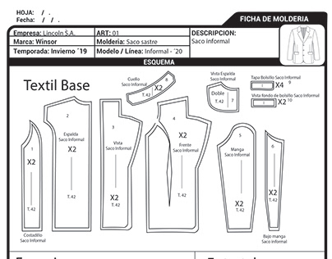

**Fuente:** <https://www.behance.net/search/projects/molderia%20fichas%20t%C3%A9cnicas>

A continuación, se presenta un ejemplo representativo por cada una de las áreas consideradas en las marcaciones de las piezas del patrón. Estas marcaciones son fundamentales para guiar el proceso de corte, ensamblaje y confección de manera precisa, garantizando la correcta orientación, empalme y simetría de las partes. La tabla 3 sintetiza dicha información, mostrando los símbolos utilizados, su función específica dentro del proceso y un ejemplo concreto de aplicación en una prenda real.

***Tabla 3. Resumen de las marcaciones con ejemplo***

|  |  |  |
| --- | --- | --- |
| **Elemento de marcación** | **Contenido requerido** | **Ejemplo aplicado** |
| **Nombre de la pieza** | Identifica la parte del molde y su función estructural. | Delantero camisa clásica. |
| **Referencia del diseño / código** | Clave alfanumérica que enlaza la pieza con el modelo o ficha técnica. | SS24-CMA-001. |
| **Talla** | Dimensión específica del patrón según gradación. | Talla 40 COL. |
| **Cantidad a cortar** | Número de capas por tipo de material (tela, forro, entretela). | Cortar × 2 en tela 1 × 1 en entretela. |
| **Sentido del hilo** | Flecha recta que indica la orientación de la urdimbre. | Flecha paralela al centro delantero. |
| **Indicaciones de simetría/doblez** | Leyenda “al lomo” o “colocar al doblez” para piezas que se obtienen espejo. | Colocar al doblez en centro espalda. |
| **Simbología de piquetes** | Muescas simples/dobles/triples que guían el montaje. | ▼ (simple) en sisa delantero; ▼▼ (doble) en sisa espalda. |
| **Nombre del patronista** | Responsable técnico del molde para trazabilidad interna. | Patronista: J. Gómez |
| **Observaciones adicionales** | Notas de proceso o materiales especiales. | Aplicar entretela fusible ligera. |

**2. Análisis e interpretación de modelos masculinos**

La interpretación de prendas masculinas, como la camisa, el polo o la sobrecamisa, representa un ejercicio técnico y analítico de decisiones estructuradas que posibiliten su producción; este proceso inicia con la comprensión de la lógica constructiva de la prenda, es decir, cómo se organiza y se ensambla cada parte de acuerdo con su función y estética. Para lograrlo, se requiere una combinación de habilidades visuales y técnicas que permitan traducir la prenda a patrones precisos y funcionales, considerando las características del diseño original.

El análisis se fundamenta en dos enfoques clave:

* **Lectura visual**: centrada en la silueta, las proporciones y los detalles estilísticos distintivos que definen la identidad de la prenda.
* **Lectura técnica**: enfocada en costuras, sistemas de cierre, secuencias de montaje y tolerancias que garantizan la viabilidad industrial del diseño.

Dominar ambas formas de lectura es esencial para los procesos de patronaje y confección, ya que permite prever la complejidad técnica de la prenda, anticipar posibles dificultades en la elaboración y optimizar los tiempos de producción; además, esta doble interpretación brinda herramientas para realizar ajustes pertinentes según el tipo de tejido utilizado, las propiedades físicas del material o las particularidades del público al que está dirigida la prenda.

**Por ejemplo:** una camisa diseñada para un público joven puede requerir proporciones más ajustadas y materiales con mayor elasticidad, mientras que una sobrecamisa para clima frío demandará estructuras reforzadas y tejidos más pesados. En este sentido, el análisis de modelos masculinos no solo es un ejercicio de observación, sino una competencia estratégica en la industria del diseño y la confección.

**2.1 Lectura visual y técnica de prendas**

**A. Parámetros a tener en cuenta**

Para realizar una lectura integral y coherente del diseño, es fundamental considerar distintas dimensiones que afectan directamente el patronaje:

|  |  |
| --- | --- |
| Dimensión 1  Silueta y proporción | La silueta y proporción, en la que se analizan variables como la línea de hombro, el escote, la longitud total de la prenda y el nivel de holgura. A partir de esto, se determina si el ajuste responde a una silueta clásica, regular, *slim* o *oversize*, lo cual incide en la elección del bloque base adecuado y en los valores de holgura que se aplicarán al patrón. |
| Dimensión 2  Estructura principal | La estructura principal, la cual contempla los elementos fundamentales como el cuerpo, el canesú, el cuello, la manga y el puño. Aquí es clave identificar si existen cortes adicionales como costadillos o paneles, ya que esto impacta directamente en el número de piezas patrón necesarias y en la definición de piquetes de empalme para una correcta confección. |
| Dimensión 3  Detalles funcionales | Se consideran los detalles funcionales, tales como tapetas, vistas y sistemas de abotonadura. Es relevante establecer qué tipo de cierre se emplea y su ubicación, ya que esto requiere adicionar márgenes específicos de confección y prever refuerzos interiores para garantizar resistencia y estabilidad en el uso. |
| Dimensión 4  Ornamentos | Corresponde a los ornamentos, donde se incluyen elementos como pliegues, tablas, apliques o bordados. En este caso, es importante distinguir si se trata de recursos volumétricos o superficiales, ya que los primeros pueden requerir incrementos o traslados de ancho en el patrón, así como la marcación de guías de ubicación o dobleces. |
| Dimensión 5  Materialidad textil | La materialidad de la prenda, definida por el tipo de tejido, su elasticidad y gramaje, esto influye notablemente en la interpretación del patrón.  Si el material requiere mayor movilidad o adaptación al cuerpo, se deberá ajustar la holgura correspondiente y seleccionar técnicas de costura compatibles con las características del textil. |

* **Dimensiones y variables en la interpretación de diseños masculinos**

Se refieren a los diferentes aspectos formales y técnicos que se analizan al estudiar una prenda, como la silueta, proporciones, líneas estructurales, funcionalidad, materiales y acabados; las dimensiones permiten descomponer el diseño en elementos medibles y comparables, mientras que las variables definen las posibles variaciones según el estilo, el uso previsto o las tendencias de moda. Su análisis facilita la traducción del diseño en patrones precisos y reproducibles.

***Tabla 4. Dimensiones y variables***

|  |  |  |  |
| --- | --- | --- | --- |
| **Dimensión de lectura** | **Variables clave** | **Preguntas guía** | **Impacto sobre el patrón** |
| **Silueta y proporción** | Línea de hombro, escote, longitud total, nivel de holgura. | ¿El ajuste es clásico, regular, *slim* u *oversize*? | Selección del bloque base y valores de holgura. |
| **Estructura principal** | Cuerpo, canesú, cuello, manga, puño. | ¿Hay cortes adicionales (costadillos, paneles)? | Número de piezas patrón y piquetes de empalme. |
| **Detalles funcionales** | Tapetas, vistas, aberturas, abotonaduras. | ¿Qué sistema de cierre se emplea y dónde? | Añadido de márgenes y refuerzos interiores. |
| **Ornamentos** | Pliegues, tablas, apliques, bordados. | ¿Son volumétricos o superficiales? | Incremento  traslado de ancho y marcaje de guías. |
| **Materialidad** | Tipo de tejido, elasticidad, gramaje. | ¿Se requiere holgura extra para movilidad? | Ajuste de holguras y selección de costuras. |

**B. Ruta paso a paso**

El análisis técnico de una prenda comienza con la obtención de una figura base de alta resolución, ya sea a través de una fotografía directa o del escaneo plano de vistas clave como el frente, la espalda y el lateral; esta figura sirve como punto de partida para el desarrollo del análisis estructural y constructivo de la prenda.

|  |
| --- |
| **LLAMADO A LA ACCIÓN**   * **Análisis de proporciones prendas superiores**   Este video ofrece un análisis técnico y detallado de prendas superiores masculinas, orientado a su aplicación en el patronaje industrial. |

Seguidamente, se procede a superponer ejes estructurales y líneas de referencia como el eje vertical, el eje horizontal, la línea de pecho y la línea de cadera, lo cual puede realizarse utilizando *software* de diseño asistido por computador (CAD) o de manera análoga, empleando un acetato sobre la figura impresa. El resultado esperado es una cuadrícula de referencia que permita establecer proporciones precisas.

El siguiente paso del análisis técnico consiste en:

1. Delimitar visualmente los contornos principales y subcontornos de la prenda, utilizando herramientas digitales o manuales.
2. Identificar componentes estructurales, tales como:

* Canesú
* Cortes princesa
* Costadillos o paneles

1. Aplicar códigos de color o capas digitales diferenciadas para cada componente, con el fin de organizarlos visualmente.
2. Generar un mapa cromático que facilite la lectura técnica y la identificación clara de cada parte estructural de la prenda.

Posteriormente, se incorporan anotaciones numéricas relativas, como relaciones entre el largo total y el ancho de pecho (por ejemplo, largo total = 1,3 × ancho de pecho). Esta información se registra en forma de tabla, empleando herramientas como reglas digitales o calibres virtuales, permitiendo establecer proporciones que servirán como base para el escalado del patrón.

Luego, se marcan las costuras visibles, tales como pespuntes dobles, ribetes o costuras francesas. El objetivo es construir un inventario de procesos de confección que deberán considerarse en la interpretación del patrón.

Con estos pasos desarrollados, se procede a identifican los recursos móviles o funcionales como *plackets*, pinzas, pliegues de caja o aberturas. Esta acción puede ser apoyada mediante pruebas sobre *mock-ups* en papel, y su resultado es una lista clara de puntos donde la prenda se adapta o se expande para facilitar el uso.

Para finalizar esta etapa, se elabora una ficha técnica preliminar que consolida:

* Un croquis detallado de la prenda.
* Observaciones estructurales relevantes.
* Anotaciones funcionales sobre componentes y procesos.

Esta ficha se construye sobre una plantilla institucional (como las del SENA o formatos en Excel) y constituye el documento base de respaldo para dar inicio al desarrollo del patrón definitivo.

***Tabla 5. Proceso de análisis de prendas***

|  |  |  |  |
| --- | --- | --- | --- |
| **Paso** | **Acción operativa** | **Herramienta sugerida** | **Resultado esperado** |
| **1** | Fotografiar o escanear el modelo (frente/espalda/lateral). | Cámara/escáner plano. | Figura base en alta resolución. |
| **2** | Superponer ejes vertical/horizontal, líneas de pecho y cadera. | *Software* CAD o acetato sobre impreso. | Cuadrícula de referencia proporcional. |
| **3** | Delimitar contorno y sub-contorno (costadillos, canesú) con color. | Marcador o capa digital. | Mapa cromático de componentes. |
| **4** | Anotar relaciones numéricas (ej.: largo total = 1,3 × ancho pecho). | Regla virtual/calibre digital. | Tabla de proporciones relativas. |
| **5** | Marcar costuras visibles (doble pespunte, ribete, *french seam*). | Lupa/*zoom* CAD. | Inventario de procesos de confección. |
| **6** | Identificar recursos móviles (*placket*, pinzas, pliegues de caja). | Pinzas de papel sobre *mock-up*. | Lista de puntos de holgura y apertura. |
| **7** | Completar ficha técnica preliminar (croquis + observaciones). | Plantilla SENA/Excel. | Documento de respaldo para patronaje. |

**2.2 Elementos estructurales de la prenda**

En una camisa masculina, cada pieza cumple una función morfológica precisa que condiciona el patronaje, el montaje y la ergonomía final. Conocer estos elementos estructurales permite descomponer cualquier diseño e interpretar qué parámetros deben modificarse para reproducir la silueta, la holgura y los detalles propuestos por el creador. A continuación, se describe, en lenguaje técnico académico, la anatomía fundamental y las implicaciones de trazo de los cinco bloques esenciales: cuerpo, canesú, cuello, manga y puño.

|  |  |
| --- | --- |
| ***Figura 2. Partes de una camisa delantero***  Partes delantero camisa y tips de moda  Fuente: <https://123dreamit.com/todo-lo-que-debes-saber-acerca-de-la-camisa/> | ***Figura 3. Partes de una camisa posterior***  Partes trasero camisa y tips de moda  Fuente:<https://123dreamit.com/todo-lo-que-debes-saber-acerca-de-la-camisa/> |

**Cuerpo (delantero y espalda)**

El cuerpo constituye el soporte principal de la prenda y define la silueta global. Su trazo parte de un rectángulo cuyas anchuras derivan de la mitad del contorno de pecho, cintura y cadera, incrementadas por la holgura correspondiente. La bajada de sisa (¼ pecho + 2 cm) y la inclinación de hombro (2–3 cm) reproducen la anatomía torácica; el dobladillo puede ser recto industrial o curvo deportivo según el estilo.

**Canesú**

Pieza estabilizadora que se coloca en la parte superior de la espalda (a 6–8 cm bajo el punto alto de cuello) para absorber la curvatura dorsal y evitar deformaciones en el hombro. Puede ser corrido (continúa hacia el delantero) o segmentado (solo espalda). Su largo debe igualar el recorrido de hombro en el delantero para evitar tensiones.

**Cuello (pie + pala)**

El cuello se compone de un pie (*stand*: base o pie del cuello) que abraza el escote y una pala (*fall:* partedoblada del cuello) que descansa sobre el pecho. El largo total equivale al perímetro de escote más 1 cm de facilidad. El pie suele medir 3 cm de alto en el centro y la pala presenta una caída frontal de 4–5 cm. La línea de quiebre (*roll line*) se marca a 1,5 cm del borde de ensamblaje para garantizar un virado limpio.

**Manga**

Diseñada para alojar el brazo sin restringir la movilidad, la manga se traza a partir de su ancho de bíceps (medido + holgura) y una altura de copa aproximada de (contorno de sisa ÷ 3) + 2 cm. La costura lateral se adelanta 2 cm hacia el delantero para equilibrar la rotación natural del brazo; a nivel de codo se suele añadir 1 cm extra en el trasero para flexión.

**Puño**

Elemento de cierre que regula la boca de la manga. Su rectángulo desplegado equivale al contorno de muñeca más 5–6 cm de solapa y un alto total de 7 cm (acabado 3,5 cm). La ranura de *placket* (10–12 cm) se refuerza con una torre o tapeta para facilitar el abotonado sin deformar la copa de manga.

|  |  |
| --- | --- |
| ***Figura 4. Partes de un cuello***  Partes del cuello, camisa y tips de moda  Fuente: <https://123dreamit.com/todo-lo-que-debes-saber-acerca-de-la-camisa/> | ***Figura 5. Tipos de cuellos***  Tipos de cuello de camisa y tips de moda  Fuente: <https://123dreamit.com/todo-lo-que-debes-saber-acerca-de-la-camisa/> |
| ***Figura 6. Tipos de puños***  ***Tipos de puños camisa y tips de moda***  ***Fuente:*** [***https://123dreamit.com/todo-lo-que-debes-saber-acerca-de-la-camisa/***](https://123dreamit.com/todo-lo-que-debes-saber-acerca-de-la-camisa/) | |

**2.3 Estudio de cortes, detalles funcionales y ornamentales**

Comprender cómo se segmenta una camisa masculina en cortes, cómo se articulan sus detalles funcionales y cómo se añaden recursos ornamentales es imprescindible para traducir cualquier propuesta de diseño en un patrón técnicamente viable. El siguiente desarrollo combina redacción explicativa, tablas comparativas y una ruta operativa paso a paso.

***Figura 7. Diseño de botoneras y cuellos***

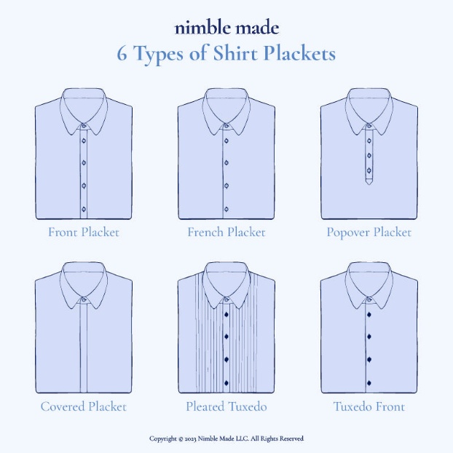

Fuente: <https://www.nimble-made.com/blogs/news/dress-shirt-placket>

|  |  |
| --- | --- |
| ***Figura 8. Trazo botonera clásica*** | ***Figura 9. Trazo botonera sencilla*** |
| ***Figura 10. Trazo botonera oculta*** | ***Figura 11. Trazo botonera separada*** |

**A. Cortes estructurales**

Los cortes alteran la arquitectura del bloque base para aportar ajuste, volumen controlado o variaciones estéticas.

***Tabla 6. Recomendaciones sobre modificación de bases para cortes***

|  |  |  |  |
| --- | --- | --- | --- |
| **Corte** | **Ubicación típica** | **Objetivo morfológico** | **Implicaciones de trazo** |
| **Costadillo lateral** | Delantero y/o espalda. | Definir cintura sin pinzas. | Trasladar 2 – 3 cm de entalle lateral; añadir costura 1 cm. |
| **Panel frontal** | Delantero desde sisa a bajo. | Esbeltecer torso; resaltar pecho. | Curvar con radio 1,5 cm; controlar puntos en sisa. |
| **Canesú segmentado** | Espalda alta. | Estabilizar hombros; permitir mezcla tejidos. | Cortar a 6–8 cm del cuello; igualar recorrido hombro. |
| **Panel contrastado** | Pechera o tapeta. | Generar punto focal cromático. | Duplicar pieza; prever márgenes para pespunte visible. |

Fuente: SENA, (2025)

**B. Detalles funcionales**

Constituyen los mecanismos que posibilitan apertura, ajuste o refuerzo de zonas críticas.

***Tabla 7. Recomendaciones para variantes cortes en camisa***

|  |  |  |  |
| --- | --- | --- | --- |
| **Detalle** | **Variantes usuales** | **Función** | **Puntos técnicos claves** |
| **Abertura frontal** | Clásico, francés, cubierto. | Apertura principal y soporte botones. | Añadir vista 3 cm × 1,5 cm; reforzar con entretela. |
| **Abertura de manga** | Torre, continuo. | Facilitar entrada mano; evitar deformación copa. | Ranura 10 – 12 cm; ángulo vértice = 60°. |
| **Bol­sillo** | Parche, ribete, ojal. | Almacenaje; énfasis decorativo. | Centrar a 7 cm – 9 cm del P.H.C.; margen vuelta 1 cm. |
| **Vistas internas** | Delantero, cuello, bajo. | Ocultar costuras y reforzar tensiones. | Calcar silueta exterior – 2 mm; entretelar. |
| **Pinzas de movimiento** | Bajo canesú, codo. | Compensar flexión dorsal o articular. | Pliegues de 3 cm o pinza simple 1,5 cm. |

**2.4 Adaptación de modelos para moda casual**

La adaptación de una camisa masculina, originalmente concebida para contextos formales, hacia una propuesta de moda casual implica realizar ajustes en las proporciones, las holguras, los acabados y los materiales, con el objetivo de obtener una prenda más versátil, cómoda y adecuada para el uso cotidiano. El proceso se estructura en torno a tres capas de decisión fundamentales:

* **Principios de diseño**: redefinición de la silueta, paleta de color, tipo de tejido y estilo general de la prenda en función del contexto casual.
* **Ajustes sobre el patrón base**: modificación de líneas de corte, grados de holgura, largos y detalles constructivos que permitan una mayor funcionalidad y relajación en el diseño.
* **Acabados y recursos técnicos**: selección de terminaciones visibles e interiores (como costuras, dobladillos o pespuntes decorativos), incorporación de elementos funcionales (como bolsillos o tapetas), y uso de recursos tecnológicos compatibles con la confección industrial o artesanal del modelo casual.

1. **Principios de diseño: qué debe cambiar al pasar de lo formal a lo casual**
2. Silueta general

* De líneas estructuradas y ajustadas → a formas más relajadas y orgánicas.
* Se buscan cortes menos rígidos y con mayor movilidad corporal.

1. Proporciones

* Se amplían ciertas áreas como mangas, largo de prenda o contorno de torso para permitir comodidad.
* Puede haber asimetrías o proporciones no convencionales que rompan con la rigidez formal.

1. Paleta de color y estampados

* De colores neutros y sobrios (como blanco, gris, azul marino) → a tonos más vivos, cálidos o combinaciones contrastantes.
* Se incorporan estampados, rayas informales, cuadros o patrones creativos.

1. Materiales y texturas

* De tejidos rígidos o brillantes (como el popelín o satén) a telas con mayor suavidad, porosidad o elasticidad (como lino, algodón lavado o mezclas con elastano).
* Se prioriza el confort térmico, el tacto suave y el acabado natural.

1. Detalles de diseño

* Se eliminan o transforman elementos típicos del estilo formal (como puños con gemelos, cuellos rígidos o pinzas marcadas).
* Se incorporan recursos decorativos o utilitarios: bolsillos amplios, botones visibles, costuras expuestas, dobladillos simples.

1. Percepción de uso

* De una prenda asociada a contextos laborales o ceremoniales a una pieza apta para el día a día, lo urbano, lo recreativo o incluso lo híbrido (casual-*smart*).

***Tabla 8. Recomendaciones de interpretación sobre básico masculino***

|  |  |  |  |
| --- | --- | --- | --- |
| **Dimensión** | **Foco formal** | **Replanteo casual** | **Efecto buscado en la prenda** |
| **Silueta** | Entalle moderado, largo para vestir por dentro. | Holgura adicional en pecho (+ 1 cm) y manga (+ 0,5 cm); largo reducido 3–4 cm. | Portabilidad fuera del pantalón, caída natural. |
| **Cuello** | Camisero rígido, varillas. | *Button-down*, mao o *camp collar* con i*nterfacing* suave. | Aire relajado y menor mantenimiento. |
| **Dobladillo** | Curvo pronunciado. | Curvo bajo, leve asimetría o recto con aberturas laterales. | Estética informal y libertad de movimiento. |
| **Cierre frontal** | Tapeta clásica visible. | Tapeta francesa, vista oculta o cierre automático. | Limpieza visual, facilidad de uso. |
| **Tejido** | Popelina, *twill* fino. | *Oxford*, *denim* liviano, lino, *chambray*. | Texturas táctiles, transpirabilidad. |
| **Color/estampado** | Sólidos neutros. | Cuadros, rayas *bold,* tonos pastel, *prints* micro. | Refuerzo de personalidad casual. |

1. **Ajustes sobre el patrón base**

La adaptación a moda casual requiere intervenir el patrón base mediante:

* Incremento de holguras para mayor comodidad y calce relajado.
* Rediseño de líneas de corte, simplificando estructuras formales o incorporando paneles funcionales.
* Modificación de proporciones, ajustando largos y detalles como el tipo de cuello.
* Simplificación de componentes, eliminando elementos rígidos y añadiendo recursos funcionales.
* Adecuación a nuevos materiales, ajustando tolerancias según el comportamiento textil.
* Actualización de marcaciones, para facilitar la confección en contextos industriales o artesanales.

**Tabla 9.** Recomendaciones de ajuste sobre patrón base

|  |  |  |  |
| --- | --- | --- | --- |
| **Zona** | **Operación de patronaje** | **Parámetro guía** | **Márgenes recomendados** |
| **Costados** | Desplazar la línea lateral 0,5–1 cm hacia afuera (de ajuste *slim* a versión casual). | Pecho + 4 cm de holgura total. | 1 cm de costura. |
| **Largo del cuerpo** | Recortar 3–4 cm en el dobladillo. | El bajo queda 5 cm por debajo de la cadera alta. | 1,5 cm de dobladillo. |
| **Dobladillo recto** | Trazar línea horizontal y añadir aberturas laterales de 4 cm. | Marcaje mediante piquetes. | Vuelta doble de 3 cm. |
| **Cuello mao** | Sustituir la pala; reducir el pie a 2,5 cm. | Largo = contorno del escote + 1 cm. | 0,7 cm de costura. |
| **Manga remangable (*roll-up)*** | Añadir trabilla de 2,5 × 11 cm en la costura interior. | Colocar la trabilla a 6 cm por encima del codo. | 0,7 cm de costura en la trabilla. |
| **Bolsillos utilitarios** | Ampliar a 12 × 14 cm y colocar tapa con ángulo de 60°. | Situar a 8 cm bajo el Punto Alto de Pecho (PAP). | 1 cm de costura. |

1. **Patrón de bolsillo industrial**

Es la plantilla técnica que define la forma, medidas y márgenes necesarios para confeccionar un bolsillo en producción en serie; incluye la pieza del cuerpo del bolsillo, márgenes de costura, guías de ubicación y, si aplica, la tapeta. Se diseña considerando el tipo de tejido, la funcionalidad del bolsillo y los requerimientos del proceso industrial, garantizando precisión, facilidad de ensamblaje y acabados uniformes.

|  |  |
| --- | --- |
| ***Figura 12. Trazo del patrón del bolsillo industrial***    Fuente: SENA, (2025) | ***Figura 13. Trazo de bolsillo con tapa separada***    Fuente: SENA, (2025) |
| **Paso 1:** se traza un rectángulo vertical de base 13 cm y altura total de 14 cm, correspondiente al largo del bolsillo.  **Paso 2**: desde la parte superior del rectángulo, se mide hacia abajo 3 cm para marcar la línea de doblez superior del bolsillo. Esta sección corresponde al dobladillo superior.  **Paso 3:** desde cada extremo inferior del rectángulo (esquinas inferiores), se mide hacia adentro 1,5 cm sobre la base inferior, marcando esos puntos como extremos del triángulo inferior del bolsillo.  **Paso 4:** se une cada uno de esos puntos de 1,5 cm con el centro del borde inferior, formando una punta simétrica hacia abajo. Esta línea crea la forma característica del bolsillo con terminación en "V".  **Paso 5:** en la parte superior del rectángulo, se refuerzan visualmente los extremos superiores con triángulos pequeños que simulan la posición de los remates o refuerzos de costura. Estas figuras se sitúan en los bordes del margen superior de 3 cm.  Notas   * El patrón está pensado para ser cortado con 1 cm de margen de costura en todo su contorno. * El doblez superior de 3 cm puede ser planchado y cosido para reforzar la boca del bolsillo. * La simetría entre los lados debe verificarse usando una escuadra central o doblando el patrón a la mitad. | **Paso 1:** se traza un rectángulo base de 13 cm de ancho por 7 cm de alto. Este rectángulo define el contorno general del bolsillo antes de formar la punta inferior.  **Paso 2:** se mide desde la esquina inferior izquierda hacia arriba una distancia de 2,5 cm, y se marca ese punto. El mismo procedimiento se repite en la esquina inferior derecha, subiendo 2,5 cm y marcando.  **Paso 3:** se une el punto marcado a 2,5 cm del borde inferior izquierdo con el centro exacto de la base inferior del rectángulo. Luego se repite esta acción del lado derecho, formando así una punta central en la parte inferior del bolsillo.  **Paso 4:** se repasan todos los contornos del patrón, asegurando que la forma resultante sea simétrica respecto al eje vertical.  Notas   * El patrón puede incluir 1 cm adicional en todo el contorno como margen de costura. * La punta inferior ayuda al drenaje visual de tensión en prendas como camisas o chaquetas. * Es recomendable verificar que la mitad de la base (6,5 cm) coincida con el vértice inferior para asegurar simetría. |

A partir de los bolsillos detallados anteriormente, puede desarrollar las formas que considere, con los cortes y aberturas, esto según los diseños a desarrollar. Es importante recordar que estos ornamentos parten de rectángulos y la interpretación puede ser múltiple, como la siguiente figura, en la que teniendo en cuenta los patrones anteriores se puede también trazar un bolsillo con tapa incluida.

*Figura 14. Trazo de bolsillo con tapa incluida*

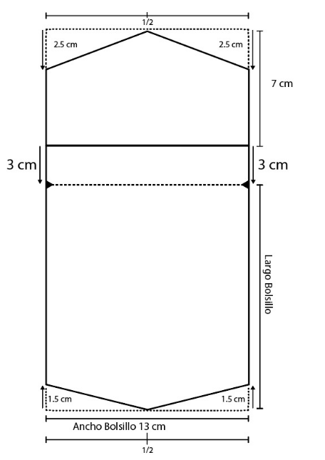

Fuente: SENA, (2025)

**3. Variaciones de modelos masculinos**

**Variantes de básicos superiores masculinos:** partiendo de los patrones básicos de la camisa clásica o *slim fit* masculina, se pueden aplicar modificaciones para generar diferentes estilos desde el diseño.

Para profundizar en los conceptos y detalles trabajados en el trazo de camisas, se hará el análisis de diferentes diseños desde la figura de un diseño y dibujo plano, con el fin de tener referencias visuales de lo que se va trabajando, se tendrán varias imágenes de referencia, en este punto y con la firme intención de afianzar cada vez más el conocimiento, se hará o trabajará todo sobre análisis de proporciones.

Las proporciones son medidas, se obtienen de una figura, prototipo físico, ficha técnica, dibujo plano o diseño, que al hacer un paralelo con los básicos o moldes bases de la línea, silueta o talla que se esté trabajando, permiten obtener medidas o dimensiones de referencia para el desarrollo o trazo del molde correspondiente al diseño. Si bien en ocasiones anteriores se han desarrollado ejercicios sobre análisis de proporciones, es importante resaltar que las medidas y el análisis de proporciones varía de acuerdo al tamaño, diseño, impresión, dibujo, básico y sistema de medida, las referencias implementadas son solo ejemplos detallados de cómo y de qué manera se debe implementar el desarrollo.

La finalidad del ejercicio es poder comparar de qué manera se puede implementar el básico llevándolo hacia diferentes tipos de diseño, bajo una misma tipología.

Cuando se empieza a trabajar el trazo de prendas, desde los básicos, los básicos siempre deben ir alineados o aplomados sobre una línea base de construcción, en prendas superiores la línea de aplome o línea base será la línea de profundidad de sisa.

**LLAMADO A LA ACCIÓN**

* Trazo prendas superiores - camisa

Allí encontrará la interpretación de estilos de camisas partiendo de bases superiores masculinas.

Como complemento a la información expuesta, se detallan los planos de patronaje de básicas masculinas; camiseta y/o camisilla en las siguientes figuras:

|  |  |
| --- | --- |
| ***Figura 15. Trazo camiseta masculina básica delantero***    Fuente: SENA, (2025) | ***Figura 16. Trazo camiseta masculina básica posterior***    Fuente: SENA, (2025) |

**Tabla 10.** Pasos para el trazo de la camiseta delantero

|  |  |  |  |
| --- | --- | --- | --- |
| **Paso** | **Acción a realizar** | **Medidas** | **Recomendación técnica** |
| 1 | Extender la línea del hombro desde el escote hacia afuera. | 2,5 cm. | Utilizar regla recta para prolongar el hombro en línea continua desde la inclinación original. |
| 2 | Desde el nuevo extremo del hombro, bajar una línea vertical hacia el escote. | 2,5 cm. | Asegurarse de que esta bajada sea perpendicular al hombro para mantener simetría en ambos lados. |
| 3 | Desde el centro delantero, entrar hacia la derecha sobre la línea del escote base y luego subir. | Entrar 2,5 cm y subir 2,5 cm. | Marcar bien ambos puntos para luego trazar una curva fluida que conecte con el hombro descendido. |
| 4 | Trazar la nueva curva del escote uniendo los dos puntos anteriores con una línea curva suave. | — | Usar curvígrafo o mano alzada firme; evitar ángulos rectos o trazos quebrados. |
| 5 | Prolongar desde el extremo del nuevo hombro una línea horizontal para ubicar el nuevo punto alto de la sisa. | 2,5 cm hacia afuera. | Trazar con precisión para mantener la proporción entre hombro y curva de sisa. |
| 6 | Bajar desde el vértice original de la sisa base y entrar hacia el cuerpo. | Bajar 1,5 cm y entrar 2,5 cm. | Marcar ambos puntos y verificar su ubicación antes de unir con curva. |
| 7 | Unir los dos puntos anteriores (punto alto y punto bajo de la sisa modificada) con una curva continua. | — | Usar curvígrafo para mantener armonía entre la nueva sisa y el contorno del cuerpo. |
| 8 | Entrar 0,5 cm en la línea lateral del cuerpo y formar una ligera curva en el costado. | Entrar 0,5 cm. | Esta curva debe ser suave para mejorar el ajuste sin alterar el equilibrio estructural. |
| 9 | Determinar el largo total del cuerpo desde la línea de cintura base. | Altura de cadera + 8 cm. | Medir desde el punto de cintura hacia abajo para asegurar un largo adecuado a la prenda final. |

* **Trazo de la camiseta posterior**
* Trazar un rectángulo base con el ancho (¼ del busto + holgura) y el largo total.
* Dibujar el escote posterior recto y poco profundo.
* Marcar la caída y el ancho del hombro.
* Trazar la sisa posterior con una curva suave.
* Definir las alturas de cintura y cadera, si el diseño lo requiere.
* Unir la sisa con el bajo por el costado.
* Añadir márgenes de costura y dobladillos según el tipo de confección.

**Tabla 11. *Pasos del trazo de la camiseta posterior***

|  |  |  |  |
| --- | --- | --- | --- |
| **Paso** | **Acción a realizar** | **Medidas** | **Recomendación técnica** |
| 1 | Extender la línea del hombro desde el escote hacia afuera. | 2,5 cm. | Mantener la misma inclinación del hombro original para asegurar armonía estructural. |
| 2 | Desde el nuevo punto final del hombro, bajar en línea recta perpendicular hacia el escote. | 2,5 cm. | Confirmar la perpendicularidad con escuadra o ángulo de 90°. |
| 3 | Desde el centro delantero, entrar sobre la línea del escote base y luego subir. | Entrar 2,5 cm. Subir 2,5 cm. | Marcar con precisión ambos puntos antes de trazar la curva del nuevo escote. |
| 4 | Unir con curva suave el punto de subida con el extremo del hombro descendido para formar el nuevo escote. | — | Usar curvígrafo o trazo fluido para evitar quiebres. |
| 5 | Prolongar una línea horizontal desde el nuevo hombro hacia el costado para encontrar el nuevo punto de sisa. | 2 cm. | Esta nueva referencia ajusta el ancho de la sisa. Revisar que mantenga relación con el escote bajado. |
| 6 | Desde la sisa original, bajar y entrar para redefinir el quiebre de la nueva sisa. | Bajar 1,5 cm. Entrar 2,5 cm. | Estos puntos determinan el volumen y caída de la sisa; deben ubicarse con exactitud. |
| 7 | Unir el punto superior e inferior de la nueva sisa mediante una curva armónica. | — | Trazar con curvígrafo respetando el contorno anatómico. |
| 8 | Entrar 0,5 cm en la línea del costado bajo el busto y suavizar con curva hacia la línea lateral. | Entrar 0,5 cm. | Esta curva estiliza la prenda. Evitar ángulos rectos al conectarla con el costado inferior. |
| 9 | Determinar el nuevo largo del cuerpo desde la cintura hacia abajo. | Altura de cadera + 10 cm. | Medir con regla larga en línea recta desde la cintura hasta el nuevo punto final. |

Fuente: SENA, (2025)

|  |  |
| --- | --- |
| **Figura 17.** Trazo de la camisilla delantero    Fuente: SENA, (2025) | **Figura 18.** Trazo de la camisilla posterior    Fuente: SENA, (2025) |

* **Pasos del trazo de la camisilla delantero y posterior**

El trazo de una camisilla básica requiere la construcción de dos piezas principales: delantero y posterior. Aunque comparten una base estructural similar, presentan diferencias clave en el escote, la sisa y el ajuste, las cuales responden a criterios anatómicos y funcionales del diseño.

En el delantero, se profundiza el escote, se adapta la sisa para mayor movilidad y puede reducirse ligeramente el largo. En el posterior, el escote es más cerrado y la caída del hombro es más controlada, manteniendo la estabilidad de la prenda.

A continuación, se detallan los pasos técnicos esenciales para el trazado correcto de ambas piezas, considerando proporciones, holguras, márgenes de costura y compatibilidad con el tejido.

***Tabla 12. Pasos del trazo de la camisilla delantero***

|  |  |  |  |
| --- | --- | --- | --- |
| **Paso** | **Acción a realizar** | **Medidas** | **Recomendación técnica** |
| 1 | Desde el escote, prolongar el hombro original hacia afuera y bajar una línea diagonal para formar uno nuevo. | Subir 1 cm. Salir 2 cm. | Trazar una nueva línea de hombro más inclinada con ayuda de una regla recta. |
| 2 | Desde la línea del centro delantero, entrar sobre la línea de escote y luego subir. | Entrar 2 cm. Subir 2 cm. | Estos puntos definen el nuevo escote. Confirmar su ubicación antes de curvar. |
| 3 | Unir el punto subido del escote con el nuevo extremo del hombro mediante una curva suave. | — | Usar curvígrafo o mano firme para asegurar fluidez en el escote. |
| 4 | Desde el vértice original de la sisa, medir hacia afuera en línea horizontal para ubicar el nuevo punto superior. | Salir 2 cm. | Mantener la proporción con el hombro extendido para generar armonía en la sisa. |
| 5 | Desde la sisa base, bajar 1 cm y entrar 2 cm hacia el cuerpo para formar el nuevo punto de quiebre. | Bajar 1 cm.  Entrar 2 cm. | Marcar bien ambos puntos antes de trazar la curva de sisa. |
| 6 | Unir con una curva el nuevo punto superior e inferior de la sisa modificada. | — | La curva debe ser continua y anatómica; evitar ángulos marcados. |
| 7 | Desde la línea del hombro hacia la sisa, trazar una guía para formar una curva de ajuste. | Línea guía de conexión. | Esta línea suaviza el paso del hombro al contorno de sisa. |
| 8 | Determinar el largo total del cuerpo bajando desde la línea de cintura. | Altura de cadera + 8 cm. | Medir en línea recta con escuadra para asegurar la verticalidad del trazo inferior. |

Fuente: SENA, (2025)

***Tabla 13. Pasos del trazo de la camisilla posterior***

|  |  |  |  |
| --- | --- | --- | --- |
| **Paso** | **Acción a realizar** | **Medidas** | **Recomendación técnica** |
| 1 | Desde el escote, prolongar el hombro hacia afuera y trazar una nueva línea inclinada hacia abajo. | Subir 1 cm.  Salir 2 cm. | Asegurar que la nueva línea mantenga una inclinación fluida con el escote ampliado. |
| 2 | Desde el centro delantero, entrar y subir sobre la línea del escote para trazar una nueva forma. | Entrar 2 cm.  Subir 2 cm. | Confirmar la escuadra desde el centro delantero al nuevo punto antes de trazar la curva. |
| 3 | Unir el nuevo punto del escote con el extremo descendido del hombro con una curva suave. | — | Usar curvígrafo para una transición limpia y anatómica. |
| 4 | Desde el vértice de la sisa original, salir horizontalmente para marcar el nuevo punto superior de sisa. | Salir 2 cm. | Verificar simetría con el hombro extendido para mantener proporción. |
| 5 | Bajar y entrar desde la sisa base para redefinir el punto inferior de la nueva curva. | Bajar 1 cm.  Entrar 2 cm. | Marcar con precisión, ya que estos puntos controlan la amplitud y ajuste de la sisa. |
| 6 | Unir con curva suave los puntos superior e inferior para trazar la nueva sisa modificada. | — | Trazar de forma continua sin quiebres para conservar ergonomía. |
| 7 | Medir sobre la línea lateral del cuerpo la profundidad del rebaje deseado según el diseño. | Variable recomendada: 4 cm hacia adentro. | Esta medida define el tipo de escote lateral o apertura. Debe ajustarse al diseño específico. |
| 8 | Trazar una curva que conecte el nuevo escote con el punto de rebaje lateral. | — | Utilizar curvígrafo para garantizar un trazo limpio, sin picos ni ángulos rectos. |
| 9 | Determinar el largo total del cuerpo bajando desde la cintura base. | Altura de cadera + 8 cm. | Verificar verticalidad con regla larga. Esta medida define el largo final de la prenda. |

Fuente: SENA, (2025)

**3.1 Trazo de camiseta polo**

El trazo de la camiseta tipo polo combina elementos del patronaje básico de camisetas con detalles estructurales que le aportan un estilo semiformal; se caracteriza por tener cuello tipo *sport*, tapeta delantera con abertura parcial y, en algunos casos, puños en las mangas. El desarrollo del patrón incluye el trazado de las piezas principales (espalda, delantero, manga y cuello), integrando holguras adecuadas para el confort y permitiendo ensamblajes limpios que se adapten tanto a procesos industriales como artesanales.

|  |  |
| --- | --- |
| ***Figura 19. Trazo de la camiseta polo delantero*** | ***Figura 20. Trazo de la camiseta polo con botonera*** |

***Tabla 14. Proceso del trazo del delantero de la camiseta polo***

|  |  |  |  |
| --- | --- | --- | --- |
| **Paso** | **Acción a realizar** | **Medidas** | **Recomendación técnica** |
| 1 | Reducir el ancho de hombros desde el escote hacia afuera en ambos lados. | 1,5 cm. | Medir con precisión para lograr simetría entre ambos hombros. |
| 2 | Bajar una línea recta desde el nuevo hombro hacia la sisa. | 2,5 cm. | Esta bajada redefine la sisa; se recomienda trazar en línea recta antes de curvar. |
| 3 | En el extremo de sisa, levantar en línea recta hacia arriba. | 1,5 cm. | Esta elevación compensa la profundidad del nuevo contorno de sisa. |
| 4 | Redibujar la sisa uniendo suavemente los puntos obtenidos. | — | Usar curvígrafo para obtener un contorno continuo y anatómico. |
| 5 | Medir desde el escote hacia abajo sobre el centro delantero para ubicar el largo de la abertura. | 13 cm. | Esta será la abertura frontal, ajustar según diseño deseado. |
| 6 | Centrar el ancho de la abertura sobre la línea central del patrón. | 0,7 cm a cada lado del centro (1,4 cm total). | Asegurar que ambos lados queden equidistantes del centro para que abran correctamente. |
| 7 | Dibujar el rectángulo que representa la abertura total. | 13 cm alto × 1,4 cm ancho. | El trazo debe ser limpio; usar escuadra para que los ángulos sean precisos. |
| 8 | Marcar el centro superior del escote delantero, luego subir una curva levemente hacia ambos lados. | 1,5 cm hacia afuera. | Esta curva da forma al escote más redondeado; trazar con suavidad. |
| 9 | Agregar 1,5 cm en los costados hacia afuera, desde la base hasta la altura del busto. | 1,5 cm. | Este aumento amplía el cuerpo y ajusta la caída de la prenda sin mangas. |
| 10 | Determinar el largo total desde la cintura hacia abajo. | Altura de cadera + 8 cm. | Medir con regla larga en línea recta, manteniendo la vertical desde el centro delantero. |

|  |  |
| --- | --- |
| ***Figura 21. Trazo de la martin gala*** | **Figura *22. Trazo martin gala 2*** |
| **Paso 1:** se traza un rectángulo cuyo ancho corresponde a la suma de los siguientes valores:  1 cm (costura) + ancho de botonera + 2 veces el ancho de la botonera + 2 cm de desahogo + 1 cm (costura).  **Paso 2:** se determina el largo del rectángulo como:  largo de la abertura + 4 cm (holgura) + 2 cm (superior).  **Paso 3:** una vez definido el rectángulo, se reparten las marcas de frunce de manera uniforme en el borde superior e inferior, trazando pequeños triángulos o piquetes. Estos indican los puntos donde se deben realizar los pliegues o recogidos.  **Paso 4:** se marca con precisión cada uno de los piquetes utilizando lápiz, tiza de sastre o corte superficial (sin exceder los 0,3 cm), según la técnica utilizada.  **Paso 5:** se repasa el contorno con margen de costura de 1 cm en todos los lados para preparación de costura.  **Notas**   * El desahogo de 2 cm permite holgura visual y funcional para que la botonera no se ajuste excesivamente. * Es fundamental cortar la pieza con la dirección del hilo recto para evitar deformaciones en el fruncido final. | **Paso 1:** se traza un rectángulo cuyo ancho equivale a la suma de:  dos veces el ancho de la botonera + 1,5 cm.  **Paso 2:** el largo del rectángulo se determina a partir del largo de la abertura, al que se le suman:  4 cm para el margen inferior + 2 cm para el margen superior.  **Paso 3:** se verifica que los lados estén escuadrados y los ángulos en 90°, asegurando que la pieza conserve su forma rectangular exacta.  **Paso 4:** se puede remarcar con lápiz o marcador textil el contorno de la pieza para facilitar el corte y evitar confusiones con otras piezas similares.  **Paso 5:** se añade margen de costura si el diseño lo requiere, generalmente 0,5 cm a 1 cm en cada lado, antes de proceder al corte.  **Notas**   * Esta pieza puede utilizarse como refuerzo interno o como pliegue visible, dependiendo del diseño de la prenda. * El valor de 1,5 cm añadido al ancho facilita la costura, el doblez o el cruce en el montaje de la botonera. |

## 3.2 **Camisa con estilo hindú**

La camisa con estilo hindú se distingue por su diseño minimalista, cuello tipo mao (también llamado cuello mandarín), y una tapeta delantera corta con botones, que reemplaza la abotonadura completa típica de la camisa occidental. Su silueta suele ser recta o ligeramente amplia, lo que la hace cómoda y versátil tanto para uso casual como para contextos formales alternativos.

El trazo del patrón incluye las piezas base (espalda, delantero, mangas, cuello y tapeta), y requiere especial atención en el diseño del escote y la forma del cuello, para conservar la esencia estética y funcional de este estilo tradicional.

|  |  |
| --- | --- |
| ***Figura 23. Trazo de la camisa hindú delantero*** | ***Figura 24. Trazo del posterior de camisa hindú*** |

***Tabla 15. Proceso del trazo del delantero de la camisa hindú***

|  |  |  |
| --- | --- | --- |
| **Paso** | **Acción a realizar** | **Medidas** |
| 1 | Sobre la línea de hombro del básico, extender el hombro hacia afuera. | 3,5 cm. |
| 2 | Desde el nuevo extremo del hombro, trazar una línea perpendicular hacia abajo para definir la caída inicial. | 3,5 cm. |
| 3 | Marcar el margen de escote interior y prolongar la línea de hombro para ubicar el nuevo tope de escote. | 1 cm (margen).  6 cm(prolongación). |
| 4 | Dibujar la curva del escote delantero, iniciando 1,5 cm por debajo del punto medio del margen. | 1,5 cm de profundidad del escote. |
| 5 | En el centro delantero, bajar la línea de abertura y abrir el ancho total de la misma. | 6 cm de altura.  7 cm de ancho. |
| 6 | Sobre la línea de sisa, entrar hacia el cuerpo para suavizar el contorno. | 0,5 cm (entrada). |
| 7 | Prolongar en línea recta ambos costados hasta alcanzar el largo total de la prenda. | Altura de cadera + 8 cm |
| 8 | Añadir en cada costado inferior una pestaña de unión para montaje. | 3 cm de altura.  2 cm de ancho. |

***Tabla 16. Proceso del trazo del posterior de la camisa hindú***

|  |  |  |
| --- | --- | --- |
| **Paso** | **Acción a realizar** | **Medidas** |
| 1 | Sobre el escote base delantero, dibujar la pieza de refuerzo de hombro (retazo naranja) con ligera inclinación descendente. | Largo 6 cm. |
| 2 | Desde el extremo exterior de ese retazo, bajar verticalmente para ubicar el nuevo punto de unión hombro-escote. | Bajar 2 cm. |
| 3 | Sobre la línea de sisa del básico, medir hacia adentro y marcar el punto de entrada del costado; luego bajar y suavizar con curva. | Entrar 3,5 cm.  Bajar 2 cm.  Entrada curva 0,5 cm. |
| 4 | Desde el vértice del hombro, bajar por la lateral 12 cm para ubicar la línea de busto; desde ahí, marcar el origen del pincho. | Bajar 12.  Pincho a 7 desde costado. |
| 5 | Unir el punto de origen del pincho con el escote mediante dos líneas convergentes, formando el corte de busto. | Ancho de apertura del pincho 6 cm. |
| 6 | Prolongar la línea del costado hasta el bajo de la prenda según la medida de cadera, y añadir 8 cm de caída adicional. | Altura de cadera + 8 cm. |
| 7 | En el bajo lateral añadir un refuerzo (pestaña) rectangular para unión de forro o vista. | Alto 3 cm.  Ancho 2 cm. |

***Figura 25. Trazo del cuello de la camisa hindú***

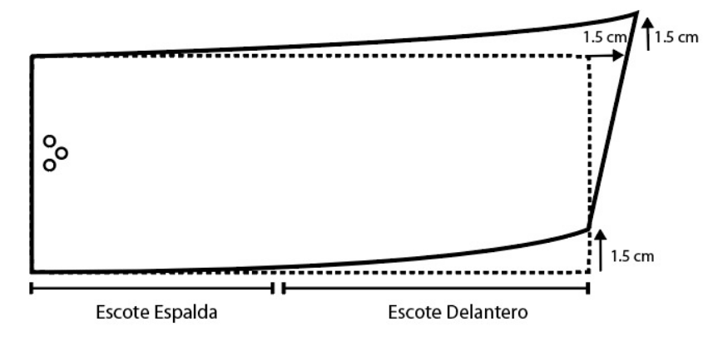

Fuente: SENA, (2025)

***Tabla 17. Proceso del trazo del cuello***

|  |  |  |
| --- | --- | --- |
| **Paso** | **Acción a realizar** | **Medida (cm)** |
| 1 | Sobre la curva del escote delantero original, trazar una línea paralela hacia afuera. | *Offset* de 1,5 cm. |
| 2 | En el extremo superior del costado delantero, medir perpendicularmente hacia afuera y marcar el punto de holgura. | 1,5 cm. |
| 3 | En la base del costado delantero, medir verticalmente hacia afuera y marcar el punto de holgura. | 1,5 cm. |
| 4 | Unir los tres nuevos puntos de holgura (escote, sisa alta y sisa baja) mediante una curva suave continua. | — |
| 5 | Repasar todo el contorno modificado con lápiz duro o estilógrafo, definiendo el trazo final a 1,5 cm de holgura. | — |

**3.3. Sudadera deportiva**

La sudadera deportiva es una prenda funcional diseñada para brindar comodidad, libertad de movimiento y protección térmica durante actividades físicas o de uso cotidiano. Su construcción incluye una silueta semiajustada, mangas ranglán o clásicas, puños y pretina en *rib* o elástico, y, en algunos diseños, bolsillos tipo canguro o cierre frontal.

El trazo del patrón debe considerar el tipo de tejido (generalmente punto o algodón perchado), las holguras necesarias para el confort, y los refuerzos en zonas de mayor tensión. La prenda combina criterios de ergonomía, resistencia y estilo deportivo.

***Figura 26. Trazo de sudadera deportiva delantero***

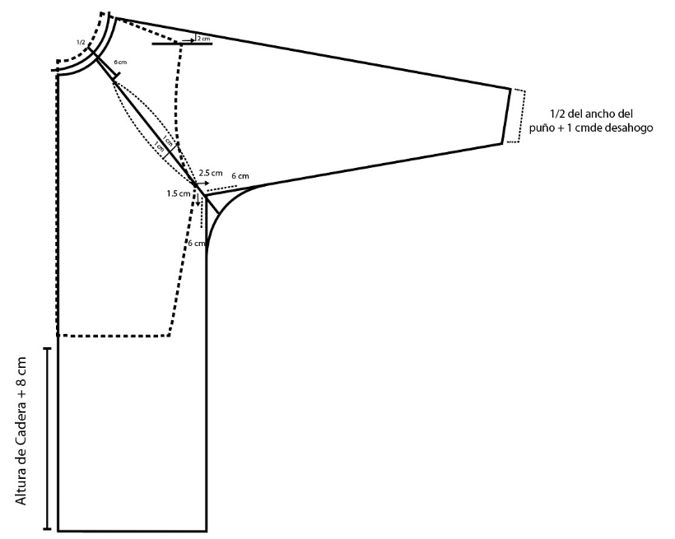

Fuente: SENA, (2025)

***Tabla 18. Proceso del trazo sudadera delantero***

|  |  |  |
| --- | --- | --- |
| **Paso** | **Acción a realizar** | **Medidas** |
| 1 | Extender la línea de hombro desde el escote hacia afuera para dar más holgura. | 2 cm. |
| 2 | Desde el nuevo extremo de hombro, bajar en perpendicular para definir la caída de la sisa modificada. | 2 cm. |
| 3 | Sobre la copa de manga, prolongar la costura de hombro hasta el puño con la amplitud deseada. | ¼ del ancho de puño + 1 cm. |
| 4 | Desde el vértice original de la sisa, entrar hacia el cuerpo y bajar para formar la nueva curva de sisa. | Entrar 2,5 cm.  Bajar 1,5 cm. |
| 5 | Unir esos dos puntos de sisa con una curva suave que enlace con la prolongación de hombro. | — |
| 6 | Finalmente, repasar todo el contorno de la manga y sisa con lápiz duro o curvígrafo para obtener el trazo definitivo. | — |

***Figura 27. Trazo de la parte posterior de sudadera***

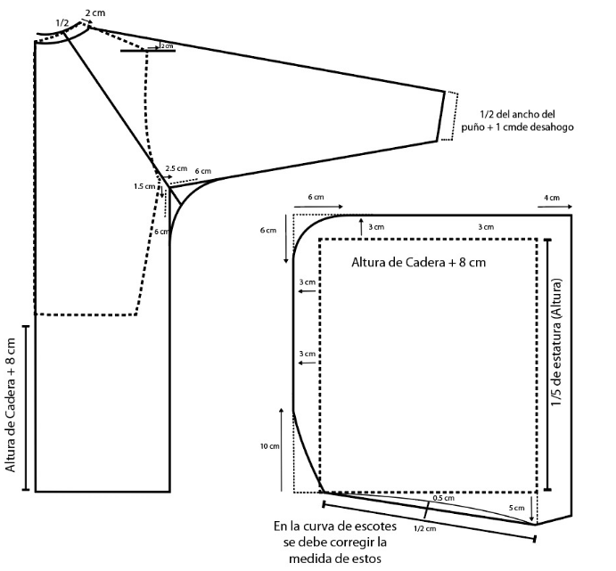

**Tabla 19.** ***Proceso del trazo del posterior de la sudadera***

|  |  |  |
| --- | --- | --- |
| **Paso** | **Acción a realizar** | **Medidas** |
| 1 | Sobre el escote base, prolongar la línea de hombro hacia afuera. | + 6,0 de extensión + 1,0 de margen. |
| 2 | Desde el nuevo extremo de hombro, bajar perpendicularmente para definir la toma de sisa modificada. | 2,0 cm. |
| 3 | En el vértice original de la sisa, entrar hacia el centro del cuerpo y bajar para abrir la nueva curva de sisa. | Entrar 2,5 cm.  Bajar 1,5 cm. |
| 4 | Con línea curva, unir el punto de hombro bajado (paso 2) con el punto de sisa inferior (paso 3). | — |
| 5 | Prolongar la costura de hombro modificado hasta formar la copa de manga, definiendo la caída de la manga. | ½ ancho de puño + 1,0 m de desahogo. |
| 6 | Extender la línea de costado hasta el bajo de prenda. | Altura de cadera + 8,0 cm. |

***Tabla 20. Pasos del trazo de la capota***

|  |  |  |
| --- | --- | --- |
| **Paso** | **Acción a realizar** | **Medidas** |
| 1 | Dibujar un rectángulo cuyo ancho sea la mitad del escote delantero + espalda. | ½ (escote delantero + espalda). |
| 2 | Su altura corresponde a la quinta parte de la estatura de quien la usará. | 1/5 (estatura). |
| 3 | Desde cada esquina superior, bajar 6,0 cm y entrar 6,0 cm hacia el interior para definir la forma trasera. | Bajar 6,0 cm.  Entrar 6,0 cm. |
| 4 | Sobre la cara interna del rectángulo, marcar a 3,0 cm de cada extremo superior para ajustar las costuras. | 3,0 cm desde cada lado. |
| 5 | En la curva de escote (base inferior), corregir la holgura entrando 0,5 cm y prolongando 5,0 cm en los vértices. | Entrar 0,5 cm.  Prolongar 5,0 cm. |
| 6 | En el lateral derecho e izquierdo, bajar 10,0 cm para definir la caída frontal de la capota. | 10,0 cm. |

**3.4 Camisa manga corta y cuello deportivo**

La camisa de manga corta provista de cuello deportivo, caracterizado por un pie abreviado y pala extendida en ángulo abierto, se integra de forma versátil en diversos contextos de indumentaria masculina. En el ámbito corporativo distendido (oficinas con código “*business casual*”), aporta una apariencia pulcra sin la rigidez del cuello camisero tradicional, especialmente cuando se combina con pantalones chinos o de sarga ligera. Dentro del sector turístico y hotelero, figura como parte del uniforme de recepción o servicio de alimentos en climas cálidos, gracias a su estructura ventilada y a la facilidad de mantenimiento de sus tejidos, generalmente popelinas de algodón poliéster o rayón texturizado, que preservan presencia impecable durante jornadas prolongadas. En entornos creativos y culturales (agencias de diseño, estudios audiovisuales), la misma prenda actúa como soporte para grafismos, bordados o bloques de color, reforzando la identidad visual de marca sin sacrificar comodidad ergonómica. Asimismo, en la moda *resort* y urbana se convierte en pieza clave de conjuntos veraniegos: combina con bermudas o *denim* ligero para actividades recreativas al aire libre, donde la caída relajada del cuello favorece la ventilación cervical. Su adopción en el *retail* especializado en *menswear* responde a la demanda de prendas transicionales, que cubren jornadas diurnas y eventos informales vespertinos, consolidando la camisa de manga corta con cuello deportivo como elemento híbrido entre el casual refinado y el funcional técnico.

|  |  |
| --- | --- |
| ***Figura 28. Trazo de patronaje de camisa***    Fuente: Donnanno, (2016) | ***Figura 29. Diseño de la camisa manga corta***    Fuente: Donnanno, (2016) |

***Tabla 21. Pasos para la elaboración del patrón***

|  |  |  |
| --- | --- | --- |
| **#** | **Operación** | **Detalle técnico** |
| **1** | **Construir el rectángulo base** | * Ancho = ½ pecho + holgura (clásico 4 cm/*slim* 2–3 cm). * Alto = largo total de la camisa. * El borde izquierdo es el centro delantero; el derecho, el centro espalda. |
| **2** | **Trazar líneas estructurales horizontales** | Desde la esquina superior izquierda (PHC) hacia abajo:   * Línea de hombro (0 cm). * Línea de canesú (3 cm). * Línea de sisa (¼ pecho + 2 cm). * Línea de axila (igual a sisa). * Línea de cintura (aprox. ¼ alto total). * Línea de cadera (¼ alto total por debajo de cintura). |
| **3** | **Definir los escotes** | * Trasero: 6 cm de ancho × 2 cm de profundidad. * Delantero: entrar 1 cm y descender 8 cm desde el punto alto de cuello; unir con curva suave al escote trasero. |
| **4** | **Marcar hombros** | Desde el extremo del escote trazar la línea de hombro con caída de 2,5 cm; su longitud equivale a ½ ancho espalda. Repetir en delantero respetando la misma longitud. |
| **5** | **Dibujar la curva de sisa** | * Sobre la línea de sisa medir ¼ ancho espalda desde el centro espalda y marcar. * Bajar 2 cm desde ese punto y conectar con curva continua al extremo del hombro. * En el delantero rebajar 0,5 cm adicionales en la curva para facilitar la movilidad. |
| **6** | **Plantear costados y entalles** | Unir los puntos de sisa, cintura y cadera con ligera curva. Si se busca silueta *slim*, desplazar la línea costado 1 cm hacia adentro a nivel de cintura. |
| **7** | **Trazar la pinza central** | * Base = 2 cm sobre la línea de cintura. * Longitud = 14 cm (termina 2 cm por encima de la línea de sisa). |
| **8** | **Dividir y recortar el canesú** | A 3 cm bajo la línea de hombro trazar horizontal completa. Esta pieza estabiliza la espalda y se prolonga hacia el delantero según el diseño. |
| **9** | **Posicionar el bolsillo** | Rectángulo 13,5 × 14 cm. Su vértice superior queda a 3 cm por debajo de la línea de canesú y a 8 cm del centro delantero. Añadir márgenes de 1 cm y doblez superior de 2 cm. |
| **10** | **Configurar el bajo** | * Curva del delantero: trazar ligera subida de 1 cm en el vértice. * Fondo trasero: prolongar 2 cm respecto al delantero; unir ambos con curva fluida. * Añadir 1,5 cm de margen para dobladillo. |
| **11** | **Insertar vistas y tapeta** | * Sobre el centro delantero reservar 3 cm para la vista de botones (1,5 cm de doblez + 1,5 cm de margen). * Señalar piquetes de ojales cada 8–9 cm. |
| **12** | **Agregar simbología y márgenes** | * 1 cm en hombros, costados, sisas y escotes. * 1,5 cm en dobladillo y vista. Piquetes: ⅓ delantero y ½ posterior de copa de manga; unión canesú-hombro; extremos de pinza. * Flechas de hilo paralelas a los centros de pieza. |
| **13** | **Verificación final** | Comprobar que la curva de sisa exceda el perímetro del hueco del cuerpo en ≈ 2 % (embebido de manga) y que la longitud del canesú coincida en delantero y espalda. |

|  |  |
| --- | --- |
| ***Figura 30. Trazo de manga corta***    ***Fuente: Donnanno, (2016)*** | ***Figura 31. Trazo de cuello deportivo***    ***Fuente: Donnanno, (2016)*** |

***Tabla 22. Pasos para la elaboración del patrón de la manga***

|  |  |  |  |
| --- | --- | --- | --- |
| **Paso** | **Operación** | **Detalle técnico** | **Cotas de referencia\*** |
| **1** | **Rectángulo guía** | Dibujar un rectángulo ancho = ½ contorno bíceps + holgura (clásica + 6 cm/*slim* + 4 cm); alto provisional = largo de manga hasta la muñeca. | — |
| **2** | **Eje central** | Trazar una línea vertical en el centro del rectángulo; servirá de centro hombro y de pliegue de simetría. | — |
| **3** | **Altura de copa** | Sobre el eje marcar la línea de bíceps a una distancia = *(*contorno sisa ÷ 3)+ 2 cm medida desde el borde superior del rectángulo. | 22–25 cm en camisas talla media. |
| **4** | **Anchuras de copa** | Sobre la línea de bíceps, dividir el ancho total en cuatro partes. Elevar 1 cm en los cuartos externos; estos puntos definen la curvatura inicial de la copa. | — |
| **5** | **Curva de copa** | Desde el vértice superior izquierdo (copa delantera) dibujar curva suave que pase por el punto elevado del primer cuarto; repetir en el lado derecho, levantando 0,5–1 cm más para la copa trasera (necesita mayor altura). | Diferencia copa trasera > delantera ≈ 0,5 cm. |
| **6** | **Marcado delantero/trasero** | Señalar **¼** de la curva (lado delantero) con un piquete y **½** de la curva (lado trasero) con otro; estos puntos casarán con los piquetes equivalentes de la sisa del cuerpo. | — |
| **7** | **Longitud de manga** | Desde la línea de bíceps, medir sobre el eje la distancia hasta el puño; generalmente igual al largo de brazo menos 1 cm de abertura vertical. | — |
| **8** | **Línea de codo** | Entre bíceps y puño marcar la mitad; esta horizontal ayuda a verificar comodidad al flexionar. | — |
| **9** | **Puño** | Trazar rectángulo complementario: largo = circunferencia muñeca + 5 cm (solapa) y alto desplegado = 7 cm (acabado 3,5 cm). | Plegar 3,5 cm desde borde. |
| **10** | **Holgura codo y costura lateral** | En el lado trasero, añadir 1 cm extra en la línea de codo; conectar con una curva ligera hacia bíceps y puño, adelantando la costura 1–2 cm hacia el delantero para compensar la rotación natural del brazo. | — |
| **11** | **Marcado del pliegue para puño** | Sobre la línea de unión manga-puño, indicar una pestaña de 3 cm (plegar) en el centro del eje; esto generará el fuelle que facilita el movimiento al abotonar. | 3 cm (plecar). |
| **12** | **Márgenes y simbología** | Añadir 1 cm de margen en costados y copa; 0,7 cm en costura central del puño; marcar la dirección de hilo paralela al eje central. | — |
| **13** | **Verificación de embebido** | La curva completa de la copa debe superar el perímetro de la sisa del cuerpo en ≈ 1,5–2 %; esa diferencia se embebe en la costura del hombro para que la manga asiente sin frunces visibles. | — |

Importante: cotas de referencia* son medidas clave que se utilizan como puntos guía o valores estándar durante el trazo o construcción de un patrón. Estas cotas ayudan a verificar que las proporciones, longitudes o anchuras trazadas son correctas según el cuerpo humano, la talla o el diseño deseado.

A continuación, se detallan los pasos para el trazo del cuello deportivo:

***Tabla 23. Pasos del trazo del cuello***

|  |  |  |
| --- | --- | --- |
| **Paso** | **Acción de patronaje** | **Indicaciones técnicas detalladas** |
| 1 | Toma de medidas base | * Medir el contorno completo del escote delantero más el trasero. * Determinar la altura del pie de cuello si corresponde. * Definir el ancho o caída del cuello (promedio 5 – 7 cm). * Registrar la distancia desde el centro delantero hasta el punto de hombro siguiendo la curva del escote. |
| 2 | Trazado del rectángulo base | * Dibujar un rectángulo horizontal. * Ancho: la mitad del contorno total del escote. * Alto: el ancho decidido para el cuello (ejemplo: 6 cm). * Señalar el centro delantero en el borde izquierdo, perpendicular a la base. |
| 3 | Ubicación del punto de hombro | * Desde el centro delantero, medir hasta el punto de hombro a lo largo de la línea superior. * Repetir la misma distancia sobre la línea inferior. |
| 4 | Trazo de la curva inferior (línea de escote) | * Unir el centro delantero con el punto de hombro mediante una curva suave. La curva representa la forma natural del escote delantero y trasero. |
| 5 | Diseño de la forma superior del cuello | * Desde el centro delantero, elevar 0,5 – 1 cm. * Dibujar una curva más amplia que la inferior hacia el borde derecho, pasando por el punto de hombro superior. |
| 6 | Detalles técnicos finales | * Añadir 1 cm de margen de costura en todo el contorno. * Marcar centro delantero, puntos de hombro y, si se corta en dos piezas, centro espalda. |
| 7 | Corte del patrón | * Si la pieza es única: colocar el borde del centro delantero al doblez de la tela y cortar. * Si incluye entretela: cortar una pieza en tela principal y otra en entretela. * Para acabado limpio: cortar dos piezas en tela y unirlas como forro. |

**Recomendaciones**

* Este tipo de cuello no lleva pie de cuello, por lo que descansa directamente sobre la prenda.
* Para mayor caída, use telas ligeras como algodón, lino o popelina.
* Puede combinarlo con una vista interna en la prenda base para ocultar la costura del escote.

**3.5. Camisa con canesú adelante y atrás**

La camisa con canesú delantero y trasero es un diseño estructuralmente enriquecido que aporta firmeza, estilo y funcionalidad a la prenda; el canesú es una pieza superior, colocada sobre el pecho y la espalda, que actúa como base de ensamblaje para el resto del cuerpo de la camisa. En la parte trasera, es común ver un canesú completo o doble, a veces con cortes en diagonal o curvos, mientras que en el delantero puede presentarse de forma recta, curva o como parte de un diseño con pinzas o bolsillos superiores.

Este tipo de construcción facilita el ajuste anatómico, mejora la resistencia en zonas de mayor tensión (como los hombros) y ofrece opciones decorativas sin afectar la funcionalidad. En patronaje, el trazo de los canesús requiere delimitar la altura del corte (generalmente desde el escote hasta unos 5 a 8 cm por debajo del hombro), y prever piquetes de empalme para una confección precisa y simétrica.

|  |  |
| --- | --- |
| ***Figura 32. Trazo del patronaje de camisa con canesú***    **Fuente:** Donnanno, (2016) | ***Figura 33. Camisa con canesú***    **Fuente:** Donnanno, (2016) |

***Tabla 24. Pasos para el levantamiento del plano de patronaje***

|  |  |  |  |
| --- | --- | --- | --- |
| **Paso** | **Acción** | **Detalle técnico** | **Punto(s) resultante(s)** |
| **1** | **Rectángulo madre** | Ancho = ½ contorno de pecho + holgura.  Alto = largo total de la prenda. | * A (esquina superior izquierda). * B (superior derecha). * C (cadera espalda). * D (cadera parte delantera). |
| **2** | **Líneas horizontales** | Medidas desde A hacia abajo:  • 3 cm → línea de hombro (A–B).  • (¼ pecho + 2 cm) → línea de sisa (S1).  • 1 cm bajo sisa → línea axilar.  • Altura talle → línea cintura (C).  • Altura cadera → línea cadera (X). | Trazar a todo lo ancho. |
| **3** | **Escote y hombros** | **Espalda:** entrar 6 cm y bajar 2 cm desde A → P2; unir con curva.  **Delantero:** entrar 1 cm y bajar 8 cm desde B → P1; unir con curva suave. Cadera hombro: caída 2,5 cm; longitud = ½ ancho espalda; marcar P3 (esp.) y P4 (del.) | P1  P2  P3  P4 |
| **4** | **Canesú** | Desde P3 y P4 bajar 3 cm → O1 y O2; trazar línea canesú. | O1  O2 |
| **5** | **Curva de sisa** | En línea de sisa medir ¼ ancho espalda desde centro espalda (S1) → S2; bajar 2 cm; unir P3–S2 con curva esp. En delantero repetir bajando 0,5 cm extra → S3; unir P4–S3. | S2  S3 |
| **6** | **Costados** | Unir S2–C (espalda) y S3–W (delantero) con ligera curva. Para silueta *slim,* adentrar 1 cm en cintura. | C  W |
| **7** | **Pinza central** | Sobre línea cintura trazar eje vertical centro (E1). Ancho pinza 2 cm; longitud 14 cm, terminando 2 cm sobre sisa axilar; unir a E1. | E1 (vértice) |
| **8** | **Trazado de canesú recortado** | Completar línea recta O1–O2 y recortar la pieza; igual recorrido hombro delantero-espalda. | — |
| **9** | **Dobladillos** | Delantero: levantar 1 cm en D → D1; unir con curva suave al costado.  Espalda: prolongar 2 cm en C → C1; unir a X con curva. | D1  C1 |
| **10** | **Vista y pliegue frontal** | Añadir tira de 3 cm paralela al centro delantero para vista/tapeta; pegar doblez de 1,5 cm. | — |
| **11** | **Márgenes y piquetes** | Añadir 1 cm en hombros, costados, sisas, escotes; 1,5 cm en dobladillo y vista.  Agregar piquetes: ⅓ y ½ de copa manga; unión canesú; extremos pinza; línea cintura y cadera. | — |
| **12** | **Dirección de hilo** | Dibujar flechas paralelas a los centros (delantero y espalda). | — |
| **13** | **Verificación** | Medir perímetro de sisa vs. copa de manga (supera 1,5 – 2 %). Comprobar simetría entre canesú y hombro. | Patrón listo para *toile.* |

**Nota:**

* Las coordenadas con letras (W₁-W₂, S₁-S₃, E₁-E₂) corresponden a los puntos indicados en la lámina original.
* Ajuste de holguras: clásico = 4–6 cm en pecho, *slim* = 2–3 cm.

***Figura 34. Despiece del patronaje de camisa con canesú***

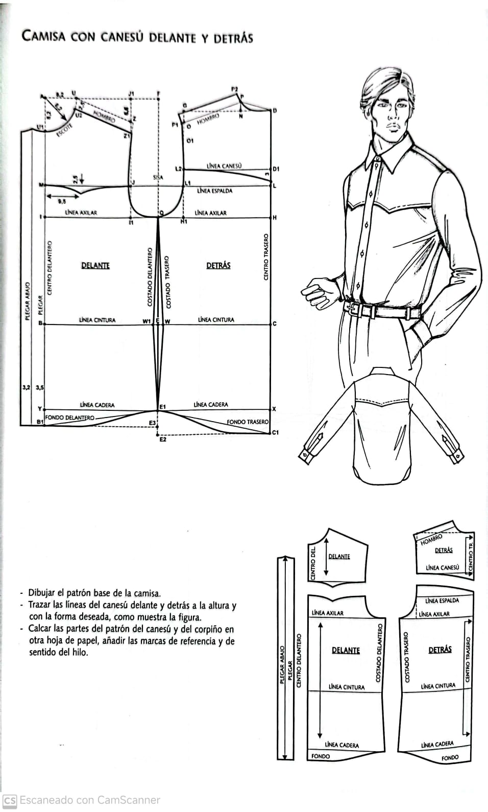

**Fuente:** Donnanno, (2016)

**3.6 Chaquetas**

Las chaquetas son prendas exteriores de estructura compleja que combinan funcionalidad, protección térmica y diseño estético. Se caracterizan por contar con forro interior, cuello estructurado, cierres frontales (cremallera o botones), mangas completas y, con frecuencia, bolsillos utilitarios. Pueden tener ajuste en cintura, puños, capuchas o solapas, según el estilo (deportiva, casual, formal, utilitaria).

Desde el patronaje, el desarrollo de una chaqueta implica un análisis detallado del tipo de tejido (generalmente de mayor gramaje), la distribución de holguras para permitir el uso sobre otras prendas, y la inclusión de canesús, vistas, piezas de refuerzo y márgenes adicionales para el montaje del forro.

El trazo requiere precisión técnica en cada pieza: delantero, espalda, mangas, cuello, vistas, forro y elementos complementarios, cuidando la simetría, funcionalidad y ensamblaje correcto.

**3.4.1 Chaqueta sastre**

La chaqueta sastre es una prenda formal y estructurada que destaca por su ajuste anatómico, solapas definidas, cuello sastre y forro completo; su patronaje incluye múltiples piezas (delantero, espalda, mangas, cuello, vistas y forro) y requiere precisión en entalles, cortes y refuerzos internos. Se elabora con tejidos firmes y técnicas de confección avanzadas para garantizar elegancia, estabilidad y un calce personalizado.

***Figura 35. Base para chaqueta sastre masculina***

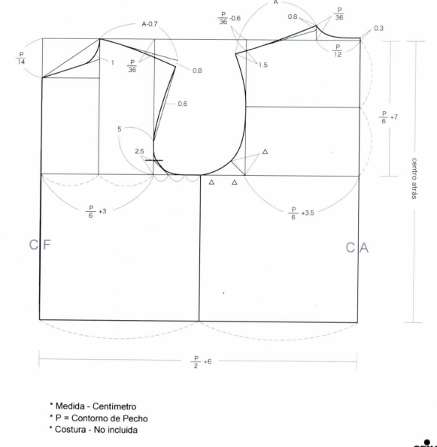

* **Trazado paso a paso del patrón**

(Sistema proporcional con la variable P = contorno de pecho en cm; todas las distancias ya incluyen holgura básica, costuras no incluidas)

**Tabla *25. Proceso para el levantamiento del plano básico para chaqueta sastre***

|  |  |  |  |
| --- | --- | --- | --- |
| **Paso** | **Operación** | **Fórmula/valor** | **Referencia** |
| 1 | Rectángulo madre | Ancho = (P/2) + 6 cm.  Alto = largo de talle (centro atrás). | Contorno exterior. |
| 2 | Dividir en mitades | Trazar la línea vertical central → separar delantero (CA) y espalda (CF). | Línea vertical. |
| 3 | Escote espalda | Profundidad = (P/36) + 0,6 cm.  Ancho = (P/12). | Curva escote espalda. |
| 4 | Escote delantero | Profundidad = (P/6) + 3 cm.  Ancho = (P/12). | Curva escote delantero. |
| 5 | Pendiente hombro | Caída = (P/36 cm) + 0,6 cm. | Segmento oblicuo. |
| 6 | Longitud hombro | Longitud = 1 + (P/36). | Mismo segmento. |
| 7 | Bajada de sisa | Medida vertical = (P/6) + 7 cm. | Línea axilar. |
| 8 | Curva sisa espalda | Radio auxiliar; bajar 2,5 cm en costado. | Arco punteado esp. |
| 9 | Curva sisa delantero | Radio auxiliar; bajar 5 cm en costado. | Arco punteado del. |
| 10 | Costado delantero | Entrar 0,6 cm en axila y unir. | Trazo quebrado. |
| 11 | Pinza central | Ancho base = 2 cm; vértice a (P/6) + 3,5 cm bajo axila. | Triángulos Δ. |
| 12 | Líneas estructurales | Canesú, cintura, cadera (cadera = P/6 + 3). | Bandas horizontales. |
| 13 | Dobladillo | Curva ligera une costados; ancho total = (P/2) + 6 cm. | Semicírculo inferior. |
| 14 | Muescas y ejes | Δ en pinza, piquetes en sisa; ejes “CF”, “CA”. | Símbolos. |
| 15 | Verificación | Perímetro sisa debe superar el hueco 2 % para embebido. | Control final. |

**Símbolos empleados**

* P = contorno de pecho (en centímetros).
* Todas las cifras decimales (0,6 cm, 0,8 cm, etc.) suavizan vértices y transiciones.
* Márgenes de costura no incluidos.

Teniendo en cuenta el básico anterior, se desarrollarán los siguientes trazos para la chaqueta sastre:

***Figura 36. Paso 1 de la chaqueta sastre con tres botones***

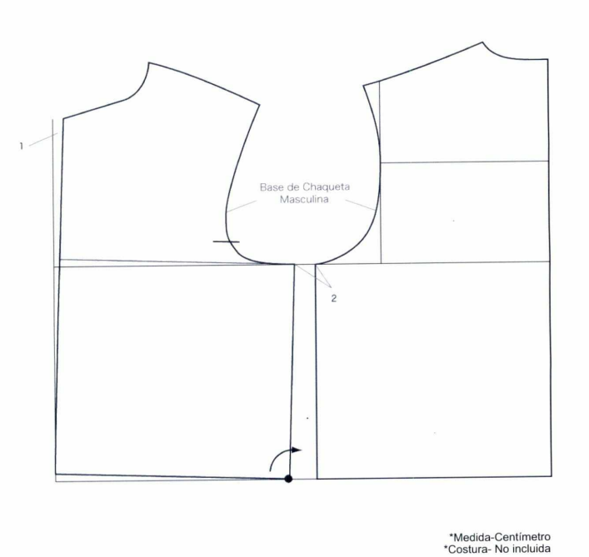

***Tabla 26. Paso a paso del trazo de la base para chaqueta***

|  |  |  |  |
| --- | --- | --- | --- |
| **Paso** | **Operación** | **Cotas/fórmulas prácticas** | **Resultado en el esquema** |
| 1 | Curvas de sisa | Espalda: radio auxiliar, bajar 2 cm.  Delantero: radio auxiliar, bajar 5 cm. | Arcos laterales. |
| 2 | Línea de canesú | 2 cm por debajo del hombro. | Banda horizontal alta. |
| 3 | Costados | Unir sisa–cintura–cadera con ligera curva; estrechar 1 cm en cintura si se desea entalle moderado. | Perfil lateral. |
| 4 | Desbocado delantero | Inclinar el cruce 1 cm hacia fuera a partir de la cintura — crea soltura para sobreposición de solapa. | Línea oblicua junto al centro. |
| 5 | Dobladillo | Curvar ligeramente hacia el delantero; longitud final = (P/2) + 7 cm. | Línea inferior. |
| 6 | Verificación final | Perímetro sisa debe superar el hueco corporal ≈ 2 % (embebido manga). Hombros delanteros/espalda de igual largo. | Patrón listo para prototipo. |

Importante:

* Este bloque está pensado para chaquetas con solapa clásica; el desbocado (paso 4) es la base de la línea de quiebre de la solapa.
* Para versiones *slim* reduzca la constante “+ 7 cm” (ancho) a “+ 5 cm” y rebaje 0,5 cm adicionales en costados.

|  |
| --- |
| **LLAMADO A LA ACCIÓN**   * Base sastre masculina   Se invita a explorar el paso a paso del trazo de la base para la elaboración del patronaje de la chaqueta sastre masculina de tres botones. |

***Figura 37. Paso 2 del trazo de la chaqueta***

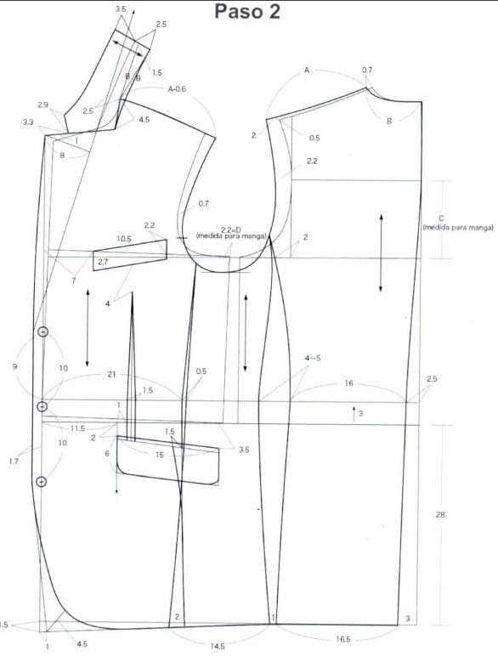

***Tabla 27. Paso a paso del trazo de la chaqueta paso 2***

|  |  |  |  |
| --- | --- | --- | --- |
| **Nº** | **Operación adicional** | **Medidas y trazos indicados en el esquema** | **Propósito constructivo** |
| **1** | **Rediseño del escote y solapa** | - Desde el vértice cuello–hombro trazar un retroceso de 0,6 cm y alzar 0,7 cm (punto A).  - Girar la línea de escote 2,5 cm hacia afuera; largo hombro 2,9 cm.  - Añadir pestaña de 3,5 × 2,5 cm para quiebre de cuello (líneas inclinadas). | Define *roll-line* del cuello con mayor apertura; crea la base de la solapa. |
| **2** | **Traslación de pinza de pecho** | - Desde la pinza original mover 4 cm hacia la sisa; abrir nueva boca de 2 cm y cerrar la anterior.  - Longitud de pinza 10 cm, vértice a 2,7 cm del costado. | Reubica volumen del busto hacia la sisa para un perfil más sastre. |
| **3** | **Formación de vista frontal** | Reservar tira vertical de 3 cm paralela al centro frente; señalar tres círculos (◯) como piquetes de botones a 9 cm, 21 cm y 32 cm bajo el escote. | Vista incorporada que albergará botones y ojales. |
| **4** | **Corte del bolsillo superior (vivo)** | - Línea de boca 10,5 cm de largo, inclinada 2°; colocar 2,2 cm bajo la línea de canesú.  - Profundidad de bolsa 7 cm; ancho total 2,7 cm. | Bolsillo ojal superior, típico de chaqueta *sport*. |
| **5** | **Corte del bolsillo inferior (tapeta)** | - Boca horizontal 11,5 cm a 1,7 cm sobre la línea de cadera.  - Tapeta: alto 3,5 cm; profundidad bolsa 15 cm. | Bolsillo de parche con tapeta para carga. |
| **6** | **Redefinición de costado y entalle** | - Entrar 1 cm en cintura, suavizar costura hasta axila (5 cm bajo sisa) y hasta cadera. | Ajuste intermedio: silueta entallada sin llegar a *slim fit.* |
| **7** | **Extensión de dobladillo delantero** | Avanzar 3 cm en el bajo; curvar con radio suave que conecta costado y vista. | Proporciona caída compensada y evita retracción visual. |
| **8** | **Curva de sisa corregida** | Rebajar 0,7 cm en el punto medio de la curva; unir con línea continua hacia hombro y costado. | Prepara hueco de manga con holgura uniforme. |
| **9** | **Guías de manga** | Indicar sobre la sisa: “2 + D” (cota destinada al cálculo de copa) y sobre la espalda “C” (altura para manga). | Servirán para emparejar la copa en el paso de manga. |
| **10** | **Simbología y ejes** | Flechas verticales = dirección de hilo. Δ = vértices de pinzas abiertas/cerradas. | Anclan la lectura del patrón durante el corte. |

**Importante:**

* La nueva posición de pinza y los cortes de bolsillo transforman el bloque base en un delantero de chaqueta deportiva con solapa.
* Todas las cifras fraccionarias (0,5 cm, 0,7 cm, 1,5 cm) suavizan quiebres y garantizan transiciones limpias.
* Antes de añadir márgenes de costura conviene realizar comprobación de prototipo para verificar la armonía entre pinza trasladada, nueva sisa y caída de solapa.

|  |
| --- |
| **LLAMADO A LA ACCIÓN**   * Trazo de chaqueta sastre masculina   Presentación del paso a paso del trazo de la chaqueta sastre masculina. |

***Figura 38. Trazo de la manga de la chaqueta***

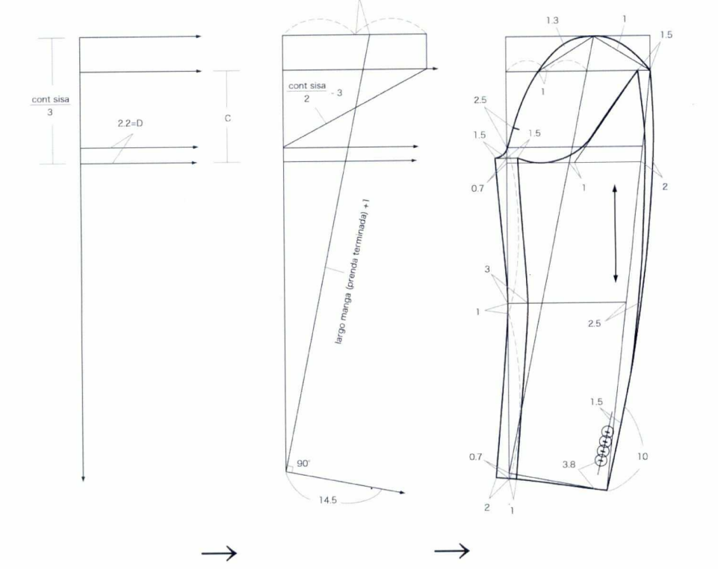

A continuación, se detalla el procedimiento:

**Tabla 28.** Paso a paso del trazo de la manga de la chaqueta sastre

|  |  |  |  |
| --- | --- | --- | --- |
| **Paso** | **Acción operativa** | **Cotas indicativas (cm)** | **Propósito técnico** |
| **1** | **Rectángulo inicial** | • Ancho = contorno sisa ÷ 2 cm + 3 cm.  • Alto = largo de manga deseado + 1 cm. | Marco de construcción. |
| **2** | **Dividir ancho en 3 secciones** | Trazar dos líneas verticales interiores iguales. | Facilitar el modelado de la copa (frente, centro, espalda). |
| **3** | ***Cap-height*** | Desde el borde superior bajar la medida C (altura de copa). | Ubica la línea de bíceps. |
| **4** | **Oblicua de dirección** | Dibujar una diagonal suave desde 3 cm a la derecha del vértice superior hasta el borde inferior opuesto (indicado “largo manga + 1”). | Compensa la inclinación natural del brazo. |
| **5** | **Formar cabeza de manga** | • Sobre la línea de bíceps entrar 2 cm (frente) y 3 cm (espalda).  • Elevar 0,7 cm en centro frente y 1 cm en centro espalda.  • Unir con curva continua (ver flechas 1,3 cm y 1 cm en la vista 3). | Genera la diferencia de copa: espalda más alta para movilidad. |
| **6** | **Línea de codo** | Ubicarla a 3/5 de la longitud total; escuadrar 90°. | Punto de referencia para entalle. |
| **7** | **Entalle de codo y costado** | • En costura trasera adelantar 1 cm en codo y 0,7 cm en axila.  • En costura delantera salir 1 cm en axila y 2 cm en codo.  • Conectar puntos con curvas tensas (flechas de 1 – 1,5 – 2,5 cm). | Ajusta la manga al brazo sin arrugas. |
| **8** | **Boca de puño** | • Rectángulo-puño: ancho = deseo de muñeca + 10 cm (solape), alto desplegado = 7 cm.  • Línea inferior del rectángulo base inclínese 3,8 cm hacia arriba en costura delantera (vista 3). | Proporciona inclinación de puño típica en chaqueta. |
| **9** | ***Placket* y botones** | Marcar 4–5 botones a 1,5 cm del borde y piquetes a 1,5 cm entre sí (círculos). | Prepara abertura superpuesta. |
| **10** | **Holguras internas** | • Holgura bíceps= + 6 clásica/ + 4 entallada.  • Desfase copa = 2 % sobre perímetro sisa (embebido). | Garantiza comodidad y montaje limpio. |
| **11** | **Simbología final** | ▼ frente (¼ copa), ▼▼ espalda (½ copa); flecha vertical = hilo; 90° en punta inferior. | Lectura universal del molde. |

Lectura rápida del esquema

* Vista 1 (izquierda): estructura bruta con tres horizontales clave, contorno sisa, línea de bíceps (2,2 = D) y altura C.
* Vista 2 (centro): se agrega la diagonal de balance y se traslada la curva frontal de la copa.
* Vista 3 (derecha): manga definitiva con *cap-height* diferenciada, entalle de codo, puño inclinado y perforaciones para botones.

Importante: *cap-height*, es la distancia vertical entre la cabeza o corona de la manga (el punto más alto del patrón de la manga) hasta la línea de unión con la sisa (la línea de costura del brazo al cuerpo).

Antes de añadir márgenes de costura, confeccione un prototipo, preferiblemente en liencillo, para verificar que la copa se embeba limpiamente en la sisa del cuerpo y que el brazo pueda flexionar 90° sin tiranteces.

**3.4.2 Chaqueta *bomber***

La chaqueta *bomber* casual masculina, con su corte recto o ligeramente entallado y puños, cuello y cinturilla de punto elástico, combina materiales como *nylon,* algodón o poliéster técnico, a menudo con forro ligero o acolchado, para ofrecer ligereza, abrigo y resistencia al viento; su cierre frontal de cremallera y bolsillos laterales brindan funcionalidad urbana, mientras que su estética atemporal la hace adecuada tanto para paseos y ocio en la ciudad como para oficinas creativas de *dress code* relajado, viajes en climas variables y *looks* de *smart* casual al combinarla con camisa de botones, chinos y mocasines, o con camiseta, pantalones *slim* y zapatillas para un estilo deportivo; disponible en tonos neutros para máxima versatilidad o en colores más vivos y detalles bordados para un toque distintivo.

***Figura 39. Chaqueta bomber masculina***

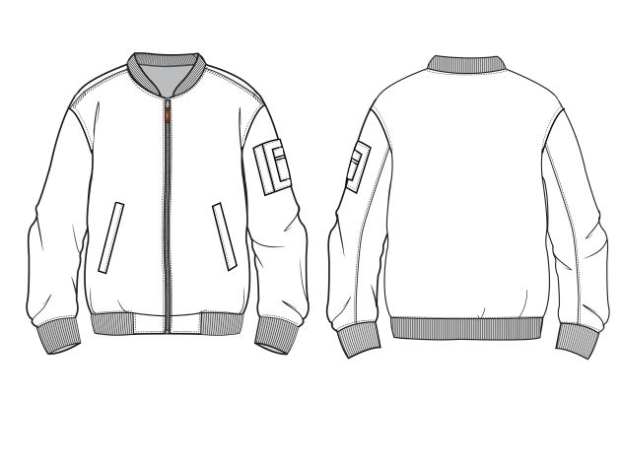

Fuente: <https://es.pinterest.com/pin/4785143350554431/>

|  |
| --- |
| LLAMADO A LA ACCIÓN   * Interpretación de chaqueta *bomber*   Se invita a realizar el paso a paso del trazo de la chaqueta *bomber* masculina. |

**3.4.3. Chaqueta en *denim* tipo Levi´s**

La chaqueta en *denim* tipo Levi´s es un ícono del vestuario casual, reconocida por su estructura robusta, corte recto, y su construcción modular. Se caracteriza por tener canesú delantero y trasero, bolsillos con tapa en el pecho, cuello camisero, mangas con puño, y costuras visibles reforzadas. Usualmente confeccionada en mezclilla (*denim* rígido), esta prenda combina funcionalidad, durabilidad y estilo atemporal.

Desde el patronaje, se compone de múltiples piezas: espalda con canesú, delanteros divididos, cuello clásico, mangas completas con copa alta, vistas internas, tapetas, bolsillos de parche con cartera, y pretina inferior con abotonadura lateral o reguladores. Su diseño exige precisión en el ensamblaje, simetría y cuidado en los detalles como piquetes, pespuntes decorativos y refuerzos en zonas de tensión.

***Figura 40. Diseño de chaqueta en denim tipo* Levi´s**

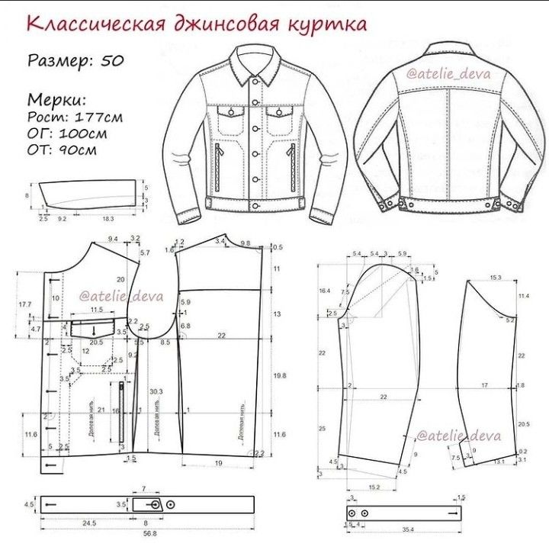

Fuente: <https://es.pinterest.com/pin/2533343531454928/>

A continuación, se detalla el patronaje de la chaqueta:

***Figura 41. Trazo del patronaje de la chaqueta***



Fuente: <https://es.pinterest.com/pin/2533343531454928/>

***Tabla 29. Paso a paso del trazo de la chaqueta delantero y posterior***

|  |  |  |  |
| --- | --- | --- | --- |
| **Paso** | **Acción de trazado** | **Cotas indicadas** | **Detalle operativo** |
| 1 | **Rectángulo maestro** | Alto total = 31,8 cm.  Ancho total = (11,5 cm delantero + 22 cm espalda) + extensiones. | Dibujar una línea horizontal superior y una inferior; escuadrar los laterales. |
| 2 | **Extensión de vista delantera** | 1,7 cm de ancho (borde izquierdo). | Esta faja corresponde al doblez para botones/ojales. |
| 3 | **Línea de hombro delantero** | Entrar 3,2 cm desde el vértice; bajar 1,5 cm para la pendiente. | Unir esos dos puntos; después prolongar 3,5 cm hasta la sisa para la costura de hombro. |
| 4 | **Escote delantero** | Profundidad 3 cm ; ancho 9,4 cm. | Dibujar curva suave que parte de la línea de hombro y llega a la vista. |
| 5 | **Escote espalda** | Bajada 1 cm; ancho 9,8 cm. | Curva más plana que la delantera; entronca con el hombro espalda. |
| 6 | **Sisa delantera** | Bajar 6,8 cm desde hombro; adelantar 2,5 cm hacia el cuerpo. | Curvar conectando escote–hombro–costado. |
| 7 | **Sisa espalda** | Bajar 5,9 cm; adelantar 2,0 cm. | Curva ligeramente menos profunda; unirse al costado espalda. |
| 8 | **Costados** | Delantero: 8,5 cm de ancho hasta la línea de cadera. Espalda: 22 cm de ancho. | Trazar líneas rectas descendentes hasta las líneas de cintura y cadera. |
| 9 | **Líneas horizontales internas** | • Línea de axila a 8,5 cm desde el escote.  • Línea de cintura a 11,6 cm desde el bajo.  • Línea de cadera a 19,8 cm desde el hombro. | Estas guías estructuran pinza y bolsillos. |
| 10 | **Pinza delantera** | Base 2 cm; vértice a 20,5 cm desde la línea de axila. | Distribuir 1 cm a cada lado sobre la cintura, cerrar al vértice. |
| 11 | **Bolsa de parche superior** | Boca 10,5 cm × 2,2 cm; posición: arranca 7 cm bajo la axila, a 2 cm de costado. | Delimitar rectángulo; marcar líneas de costura. |
| 12 | **Bolsa inferior con tapa** | Boca 11,5 cm × 3,5 cm; situada 15 cm sobre el bajo. | Otra apertura rectangular con tapa superpuesta. |
| 13 | **Línea de botón guía** | Perforaciones cada 2,7 cm desde 3 cm bajo escote hasta 17,7 cm. | Dibujar círculos sobre la vista. |
| 14 | **Dobladillos** | Delantero: bajar 1,5 cm.  Espalda: bajar 2,2 cm. | Curvar suavemente los bajos y escuadrar los vértices. |
| 15 | **Control final de manga** | Anotar: “medida 2,2 cm = D (copa)” en la sisa y “medida C” al costado espalda. | Estos datos se usan para calcular la copa de la manga en su patrón aparte. |

Importante:

* Los valores decimales (0,5 – 0,7 – 2,5, etc.) afinan uniones y evitan picos en las curvas.
* Cada símbolo ▼ marca un piquete de ensamblaje: sisa, bolsillo y base de pinza.
* Tras verificar simetría y holguras, añadir márgenes de costura estándar (1 cm en costados y sisas; 1,5 cm en dobladillo; 2 cm en vista).

***Figura 42. Trazo de la manga***



Fuente: <https://es.pinterest.com/pin/2533343531454928/>

***Tabla 30. Paso a paso del patronaje de la manga***

|  |  |  |  |
| --- | --- | --- | --- |
| **Paso** | **Acción** | **Cotas precisas** | **Detalle de ejecución** |
| 1 | **Trazar el rectángulo base** | Ancho inferior = 15.2 cm  Alto total = 42 cm (11.4 cm + 22 cm + 8.6 cm). | El eje vertical centra la manga (línea de hilo). |
| 2 | **Dividir la altura en tres segmentos** | 11.4 cm desde arriba (línea de bíceps).  22 cm adicionales (línea de codo).  8.6 cm restantes (línea de puño) | Escuadrar horizontales en cada punto. |
| 3 | **Marcar el ancho de bísceps** | Sobre la línea de bíceps: 22 cm totales (11 cm a cada lado del eje). | Indica la holgura de brazo. |
| 4 | **Construir la cabeza de manga** | Desde la vertical, medir hacia ambos lados: 5.4 cm – 5.4 cm – 3.5 cm – 5.9 cm según la secuencia. Alturas: 7.6 cm, 6 cm y 5 cm hacia arriba en secciones alternas. | Unir puntos con curva continua (espalda ligeramente más alta). |
| 5 | **Definir la curva delantera de la copa** | Avanzar 2.5 cm hacia el cuerpo y bajar 7 cm desde el punto más alto; unir con radio suave. | Genera la caída frontal. |
| 6 | **Definir la curva posterior** | Avanzar 3 cm y descender 8 cm; unir con curva menos pronunciada. | Permite el giro del hombro. |
| 7 | **Trazar costuras laterales** | Delantera: inclinar 2 cm hacia dentro en puño y 1 cm en codo. Posterior: inclinar 1 cm en codo y 0.7 cm en puño. | Conectar mediante líneas rectas; suavizar levemente en la zona del codo. |
| 8 | **Formar el puño** | Anchura delantera = 14.5 cm.  Anchura posterior = 15 cm de inclinación de la línea inferior y 2 cm en delantera; 1 cm en posterior. | Dibujar un pequeño rectángulo para la vista del puño. |
| 9 | **Señalar el *placket* (abertura)** | A 3 cm del costado posterior; longitud 8 cm; ancho 1 cm. | Marcar la ubicación para la tapeta de manga. |
| 10 | **Ubicar botones de puño** | Cinco perforaciones a 1.5 cm del borde y espaciadas 1 cm entre sí. | Colocar círculos en línea vertical. |
| 11 | **Piquetes de ensamblaje** | ▶️ Copa delantera = 1 piquete; copa posterior = 2 piquetes. Pie de *placket* = 1 piquete. | Facilitan el casado con la sisa del cuerpo. |
| 12 | **Añadir márgenes de costura** | 1 cm en curvas y costados  1.5 cm en puño. | Trazar línea paralela exterior. |

Fuente: SENA, (2025)

Importante:

* La copa posterior sobrepasa a la delantera en 1 cm para permitir embebido.
* El desplazamiento lateral de 2 cm inferior en delantera corrige la rotación natural del brazo.
* La abertura o *placket* se coloca sólo en el lado posterior para facilitar el remangado.

|  |  |
| --- | --- |
| ***Figura 43. Cinturilla completa***  https://i.pinimg.com/736x/a9/b3/50/a9b3508ce8d3e16c7545bfffee280c7d.jpg  Fuente: <https://es.pinterest.com/pin/2533343531454928/> | ***Figura 44. Cinturilla media***  https://i.pinimg.com/736x/a9/b3/50/a9b3508ce8d3e16c7545bfffee280c7d.jpg  Fuente: <https://es.pinterest.com/pin/2533343531454928/> |

***Tabla 31. Indicaciones de la cinturilla completa***

|  |  |  |  |  |
| --- | --- | --- | --- | --- |
| **Paso** | **Acción a realizar** | **Instrumento sugerido** | **Medidas y datos técnicos** | **Recomendaciones** |
| 1 | Dibujar un rectángulo base de 4,5 cm de alto por 5,68 cm de largo sobre el papel o cartón de molde. | Regla metálica, escuadra. | 4,5 × 5,68 cm. | Asegurarse que los ángulos sean rectos y las líneas rectas. |
| 2 | Marcar desde el borde izquierdo una línea vertical a los 2,45 cm. | Regla y lápiz. | Línea guía a 2,45 cm desde el borde izquierdo. | Esta línea marca el inicio del área de los detalles interiores. |
| 3 | Desde la línea marcada en el paso anterior, medir y marcar un segundo tramo de 0,8 cm de largo. | Regla corta o calibrador escolar. | 0,8 cm de longitud. | Esta sección contendrá los orificios y rebajes. |
| 4 | Dentro del tramo de 0,8 cm, dibujar un rectángulo centrado de 3,5 cm de alto, mismo ancho de 0,8 cm. | Escuadra y regla. | Altura 3,5 cm. | Este rectángulo se usará como zona para perforaciones o detalles internos. |
| 5 | Dibujar un círculo pequeño (representa un orificio) en el centro de la zona de 0,8 cm. | Compás o plantilla de círculos. | Diámetro estimado: 0,3 cm. | Ubicar el centro del círculo a mitad del ancho (0,4 cm) y altura (aprox. 1,75 cm). |
| 6 | Dibujar un segundo círculo a la derecha del primero (más pequeño), alineado horizontalmente. | Compás o lápiz con plantilla. | Diámetro aproximado: 0,2 cm. | Dejar entre ambos una separación proporcional (0,2–0,3 cm). |
| 7 | Dibujar una forma oval o triangular alrededor de los dos orificios, simulando el rebaje o área fresada. | Lápiz blando y borrador. | Longitud: 0,8 cm. Altura: 3,5 cm. | Este contorno debe enmarcar suavemente ambos círculos, usando líneas suaves. |
| 8 | Verificar el conjunto completo: largo total 5,68 cm, zonas intermedias de 2,45 cm y 0,8 cm, con detalles centrados. | Regla, compás y escuadra. | Revisión de proporciones y simetría. | Se sugiere medir de nuevo y marcar en lápiz para correcciones antes del trazo final. |
| 9 | Repasar con marcador o estilógrafo técnico las líneas finales del patrón. | Marcador 0.3 o estilógrafo. | Trazos uniformes y limpios. | Ideal para tener un patrón limpio y legible para calcar o digitalizar. |

***Tabla 32. Detalle técnico del trazo de la cinturilla media***

|  |  |  |  |
| --- | --- | --- | --- |
| **Paso** | **Acción a realizar** | **Instrumento sugerido** | **Medidas** |
| 1 | Dibujar un rectángulo base de 1,5 cm de alto por 3,54 cm de largo. | Regla y escuadra. | 1,5 × 3,54 cm. |
| 2 | Desde el borde izquierdo, marcar una línea vertical a 0,3 cm. | Regla milimetrada. | Línea a 0,3 cm del borde. |
| 3 | Dentro de esa franja, trazar dos círculos con centro a 0,5 cm del borde inferior. | Compás o plantilla de círculos. | Diámetro aproximado de 0,2 y 0,3 cm. |
| 4 | Dibujar una línea guía desde el borde derecho a 0,15 cm. | Regla corta. | Línea a 0,15 cm desde el borde derecho. |
| 5 | Dibujar un rectángulo angosto que simula una ranura, centrado en la altura. | Lápiz técnico. | Longitud aproximada de 0,8 cm y alto de 0,1 cm. |

Importante:

* Verificar que los círculos estén alineados horizontalmente.
* Mantener simetría vertical entre los detalles y los bordes superior e inferior.
* El trazo debe ser limpio y preciso para facilitar su posterior digitalización o recorte.

***Figura 45. Cuello***



Fuente: <https://es.pinterest.com/pin/2533343531454928/>

***Tabla 33. Procedimiento técnico trazo del cuello***

|  |  |  |  |
| --- | --- | --- | --- |
| **Paso** | **Acción a realizar** | **Instrumento sugerido** | **Medidas** |
| 1 | Dibujar un rectángulo base de 8 cm de alto por 30 cm de largo. | Regla y escuadra. | Base general: 8 cm × 30 cm. |
| 2 | Marcar desde el borde izquierdo las distancias: 2,5 cm, 9,2 cm y 18,3 cm. | Regla milimetrada. | Segmentos acumulados en la base. |
| 3 | Dibujar el lateral izquierdo con inclinación desde 8 cm hasta 5 cm de altura. | Regla o plantilla curva. | Inclinación vertical: 8 cm a 5 cm. |
| 4 | Del lado derecho, marcar 5 cm en la parte superior y 3 cm en la parte inferior. | Regla. | Borde derecho: 5 cm arriba/3 cm abajo. |
| 5 | Unir los puntos inferiores con una curva suave desde 2,5 cm hasta el final del patrón | Curvígrafo o mano alzada. | Línea curva inferior desde 2,5 cm hasta 30 cm. |

Importante

* La curva inferior puede trazarse con curvígrafo o usando una plantilla elíptica.
* El patrón tiene una forma trapezoidal con curvatura asimétrica inferior.
* Asegurar simetría horizontal en el desarrollo para mantener la proporción del diseño.
* En la línea central se desdobla el patrón en el despiece.

**Síntesis**

A continuación, se presenta un esquema que sintetiza los elementos clave del componente formativo interpretación de modelos masculinos de moda casual. Este abarca la señalización de patrones, la marcación de piezas y la lectura visual y técnica de prendas, permitiendo identificar estructuras, cortes y detalles propios del vestuario masculino. Además, se desarrollan variaciones aplicadas a prendas como camisetas polo, sudaderas, camisas y chaquetas, con el fin de adaptar los modelos al estilo casual y fortalecer las competencias necesarias para el trazado y construcción de patrones en el contexto del patronaje industrial.

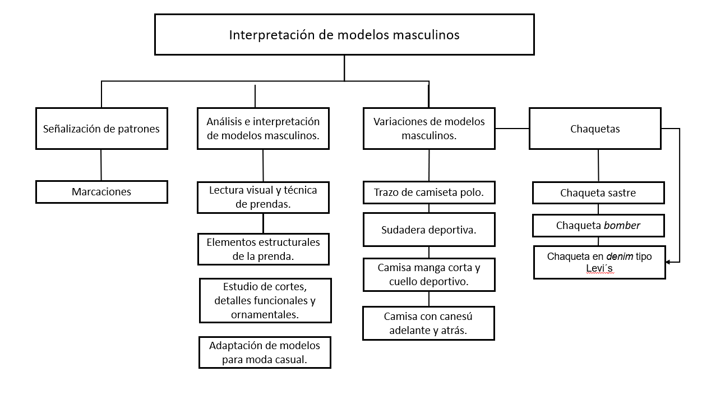

**Actividades didácticas**

|  |  |
| --- | --- |
| DESCRIPCIÓN DE ACTIVIDAD DIDÁCTICA | |
| Nombre de la Actividad | Lectura estructural y técnica de prendas masculinas: evaluación de comprensión. |
| Objetivo de la actividad | Identificar y validar los conocimientos adquiridos sobre las dimensiones clave que intervienen en el análisis e interpretación de prendas masculinas, considerando aspectos de silueta, estructura, funcionalidad, ornamentos, materialidad y procedimientos técnicos aplicados al desarrollo del patrón base. |
| Tipo de actividad sugerida | Cuestionario de falso o verdadero. |
| Archivo de la actividad  (Anexo donde se describe la actividad propuesta) |  |

**Material complementario**

|  |  |  |  |
| --- | --- | --- | --- |
| Tema | Referencia APA del Material | Tipo de material  (Video, capítulo de libro, artículo, otro) | Enlace del Recurso o  Archivo del documento o material |
| Señalización de los patrones | Valencia Martínez, M. I., Valbuena Agudelo, D. P., & López Fuentes, D. I. (2014). Patronaje masculino. Tecnológico Pascual Bravo. | PDF | <https://es.slideshare.net/ricardoJAI/patronaje-masculinopdf> |
| Adaptación de modelos para moda causal | León, K. (2018). Patronaje para indumentaria masculina. [Trabajo de grado para el título de Diseñadora de Textil y Moda, Universidad del Azuay]. Repositorio Institucional de la Universidad del Azuay. | PDF | <https://dspace.uazuay.edu.ec/bitstream/datos/8123/1/13846.pdf> |
| Adaptación de modelos para moda causal | ACOLDEMODA. (2023). Curso gratis de patronaje para hombres y niños [Lista de reproducción]. YouTube. | Video | <https://www.youtube.com/playlist?list=PLDDlOkDEoAT2Cn3fyoCAiAb4jQYfYaj9K> |

**Glosario**

|  |  |
| --- | --- |
| TÉRMINO | SIGNIFICADO |
| Alfiletero | recipiente o cojín pequeño utilizado para mantener las agujas y alfileres organizados durante el proceso de confección. |
| Antropometría | medición sistemática del cuerpo humano que sirve de base para establecer cuadros de tallas y ajustar patrones. |
| Boceto plano | dibujo técnico sin perspectiva que representa las piezas de una prenda con líneas claras y proporciones exactas. |
| Canesú | pieza horizontal que se coloca en la parte superior del delantero o la espalda para estabilizar hombros y facilitar el montaje. |
| Corte al bies | orientación del patrón a 45° respecto al hilo de urdimbre, lo que confiere mayor elasticidad y caída al tejido. |
| Dobladillo | terminación doblada y cosida en el borde inferior de una prenda que evita el deshilado y brinda peso al acabado. |
| Entalle | reducción de holgura mediante pinzas o desplazamiento de costados para ajustar la prenda al contorno del cuerpo. |
| Escote | abertura superior que rodea el cuello y determina la forma del borde frontal de la prenda. |
| Holgura | cantidad adicional de tejido incorporada al contorno corporal para permitir movilidad y confort. |
| Muesca | pequeña señal cortada o marcada en el borde del patrón que indica puntos de empalme entre piezas. |
| Patrón base | representación bidimensional que reproduce las medidas corporales sin detalles de diseño, utilizada como bloque inicial. |
| Piquete | corte o marca breve que guía la alineación precisa de costuras durante el ensamblaje. |
| *Placket* | abertura reforzada con tapeta, habitual en mangas o delanteros, que permite la colocación de botones y facilita el vestir. |
| Sisa | curva que define la unión entre el cuerpo y la manga, esencial para la movilidad del brazo. |
| Vista | pieza interna que refuerza y limpia bordes como escotes, tapetas o aberturas. |

**Referencias bibliográficas**

Aldrich, W. (2012). Metric pattern cutting for men’s wear: Charting the fundamentals (2.ª ed.). Bloomsbury.

Brown, E. (2015). Pattern engineering: A science for fashion—Men’s shirt and collar systems. Metropolitan Press.

Carr, V., & Latham, B. (1991). The anatomy of dress patterns. Butterworth-Heinemann.

Cantillo, E. (2014). Patronaje industrial masculino: Programa y escalado [PDF]. SlideShare.

Donnanno, A. (2016). Técnicas de patronaje de moda. Volumen 1. Editorial GG.

García, R. (2014). Patrones de costura masculinos: Patrón XXI. Editorial Técnica.

Heller, E.-M. (2015). Escuela de costura: Nociones básicas y técnicas. Everand.

Heller, E.-M. (2016). Técnicas de patronaje de moda: Carrera Diseño y Gestión en Moda (Tomo II – Hombre). Universidad Peruana de Ciencias Aplicadas.

Innovación y Cualificación, S. L. (2018). Materiales, herramientas, máquinas y equipos de confección. Everand.

Jungclaus, S. (2023). Guía avanzada de sastrería masculina: Manual de patronaje para diferentes formas corporales. Everand.

Martínez, M. I., Valbuena, D. P., & Fuentes, D. I. L. (2019). Fundamentos del patronaje y patronaje masculino básico. Servicio Nacional de Aprendizaje SENA.

Muñoz, A. (2019). Manual de patronaje industrial para hombre: Trazado y escalado. Editorial Textil.

Pérez, C. (2018). Patronaje y confección de prendas masculinas: Enfoque industrial. Editorial Moda.

Promopress. (2017). Técnicas de patronaje de moda: Alta costura y patronaje industrial. Promopress.

Rodríguez, L. (2020). Patronaje industrial de prendas de vestir: Estudios y aplicaciones. Editorial Bogotá.

Rubio, J. (2021). Patronaje industrial: Del manuscrito al software CAD. Editorial Técnica.

Sánchez, P. (2018). Patronaje geométrico e informático para prendas masculinas. Patrón XXI.

Sierra, E. (2016). Métodos de escalado de patrones masculinos para producción industrial. Planeta Textil.

Servicio Nacional de Aprendizaje. (2014). Guía de patronaje básico masculino (Manual interno). SENA.

Servicio Nacional de Aprendizaje. (2014). Manual de operación de máquinas de coser industrial (p. 40). SENA.

Servicio Nacional de Aprendizaje. (2023). Normas gráficas para la señalización de patrones (Boletín técnico). SENA.

Torres, F. (2019). Diseño y patronaje industrial masculino: De la teoría a la práctica. T&M Editorial.

**CONTROL DEL DOCUMENTO**

|  |  |  |  |  |
| --- | --- | --- | --- | --- |
|  | Nombre | Cargo | Dependencia  (Para el SENA indicar Regional y Centro de Formación) | Fecha |
| Autor (es) | Paola Angélica Castro Salazar | Experta temática | Centro Agroturístico – Regional Santander | Mayo de 2025 |
|  |  |  |  |

**CONTROL DE CAMBIOS**

|  |  |  |  |  |  |
| --- | --- | --- | --- | --- | --- |
|  | Nombre | Cargo | Dependencia | Fecha | Razón del Cambio |
| Autor (es) | Sandra Paola Morales Páez | Evaluadora instruccional | Centro Agroturístico – Regional Santander | 3 de junio de 2025 | Adaptación para componente virtual |